ФЕДЕРАЛЬНОЕ ГОСУДАРСТВЕННОЕ БЮДЖЕТНОЕ ОБРАЗОВАТЕЛЬНОЕ УЧРЕЖДЕНИЕ ВЫСШЕГО ОБРАЗОВАНИЯ

«РОССИЙСКИЙ БИОТЕХНОЛОГИЧЕСКИЙ УНИВЕРСИТЕТ»

Институт промышленной инженерии, информационных технологий и мехатроники

наименование института/колледжа

Автоматизированные системы управления биотехнологическими процессами

наименование выпускающей кафедры

**ВЫПУСКНАЯ КВАЛИФИКАЦИОННАЯ РАБОТА**

**форма защиты: очная**

очная/с применением ДОТ

|  |  |  |  |
| --- | --- | --- | --- |
| Тема работы | Автоматизированная система прогнозирования качества исходного сырья для производства вина | | |
|  |  | | |
| Направление подготовки/специальность | 27.03.04 |  | Управление в технических системах |
|  | код |  | наименование |
| Направленность программы | Управление в технических системах | | |
|  | наименование | | |
| Уровень образования | ВО - бакалавриат | | |
|  | СПО / ВО – бакалавриат/ ВО – специалитет/ ВО – магистратура/ ВО – подготовка кадров высшей квалификации | | |
| Форма предоставления работы | в электронном формате PDF и бумажном виде | | |
|  | в электронном формате PDF / в электронном формате PDF и бумажном виде | | |

|  |  |  |  |  |
| --- | --- | --- | --- | --- |
| Работу выполнил |  |  |  |  |
| Корнюхин Даниил Алекссевич |  |  |  |  |
| ФИО обучающегося полностью |  | подпись |  | дата |

Работа *защищена/незащищена* с оценкой/: *\_\_\_\_\_\_\_\_\_\_\_\_\_\_\_\_\_\_\_\_\_\_\_\_\_\_\_\_\_\_\_\_\_\_\_\_\_\_\_*

Дата: \_\_\_\_\_\_\_\_\_\_\_\_\_\_\_\_\_\_\_\_\_\_\_

Москва 2023

**Задание**

на выполнение выпускной квалификационной работы

студенту Корнюхину Даниилу Алексеевичу

(ФИО полностью)

1. Тема: «Автоматизированная система прогнозирования качества исходного сырья для производства вина» утверждена приказом от «07» декабря 2022г. №5/3119.

2. Дата сдачи студентом законченной работы: 07.06.2023 г.

3. Специальные указания по работе:

4. Содержание пояснительной записки (перечень разработанных вопросов): Введение; Технологический процесс производства вина; Разработка системы прогнозирования качества исходного сырья; Разработка машинного обучение; Разработка пользовательского интерфейса; Заключение.

Дата выдачи задания 24 марта 2023 г. Руководитель\_\_\_\_\_\_\_\_\_\_\_\_\_\_/ Каргин В.А. /

*(подпись)*

Задание принял к выполнению 24 марта 2023 г. Студент \_\_\_\_\_\_\_/ Корнюхин Д.А. /

*(подпись)*

КАЛЕНДАРНЫЙ ПЛАН

выполнения выпускной квалификационной работы

|  |  |  |  |  |  |  |  |  |  |  |  |  |  |  |  |  |
| --- | --- | --- | --- | --- | --- | --- | --- | --- | --- | --- | --- | --- | --- | --- | --- | --- |
| №№  п/п | Наименование этапа (раздела) работы | %  от общего объема | Рабочие недели | | | | | | | | | | | | | |
| 1 | 2 | 3 | 4 | 5 | 6 | 7 | 8 | 9 | 10 | 11 | 12 | 13 | 14 |
|  | Преддипломная практика | 10 |  |  |  |  |  |  |  |  |  |  |  |  |  |  |
|  | Сбор материала для описания предметной области | 15 |  |  |  |  |  |  |  |  |  |  |  |  |  |  |
|  | Анализ технологического процесса производства вина | 5 |  |  |  |  |  |  |  |  |  |  |  |  |  |  |
|  | Разработка системы прогнозирования качества исходного сырья | 15 |  |  |  |  |  |  |  |  |  |  |  |  |  |  |
|  | Разработка системы машинного обучения | 15 |  |  |  |  |  |  |  |  |  |  |  |  |  |  |
|  | Разработка пользовательского интерфейса | 15 |  |  |  |  |  |  |  |  |  |  |  |  |  |  |
|  | Выполнение индивидуального задания | 5 |  |  |  |  |  |  |  |  |  |  |  |  |  |  |

На основании результатов рассмотрения представленного материала

допустить выпускную квалификационную работу к защите.

Заведующий кафедрой Благовещенская М. М.

**АННОТАЦИЯ**

Целью выпускной квалификационной работы является разработка автоматизированной система прогнозирования качества исходного сырья для производства вина.

Работа состоит из расчетно-пояснительной записки на 80 страницах машинописного текста, выполненные в текстовом редакторе Microsoft Office Word 2010, включая 67 иллюстраций и 2 таблиц. Рисунки выполнены в графическом редакторе lucid.

Задачами ВКР являются:

* провести анализ технологического процесса производства вина;
* разработка системы прогнозирования качества исходного сырья;
* разработка системы машинного обучения;
* разработка пользовательского интерфейса.

В процессе подготовки выпускной квалификационной работы был проведён анализ этапов производства вина, влияние параметров и местности на качества вина. Были выявлены проблемы с которыми можно столкнуться при поиска оптимальной местности, из которого был сделан вывод о необходимости модернизации.

В ходе данной работы было разработано решение, облегчающее процесс поиска местности. В частности, разработана архитектура приложения; ролевая модель для разграниченного взаимодействия с приложением; система создания набора местности, сбора климатических и почвенных данных.

ANNOTATION

The purpose of the final qualification work is to develop an automated system for predicting the quality of raw materials for wine production.

The work consists of a calculation and explanatory note on 80 pages of typewritten text, made in a Microsoft Office Word 2010 text editor, including 67 illustrations and 2 tables. The drawings are made in the graphic editor lucid.

The tasks of the WRC are:

* to analyze the technological process of wine production;
* development of a system for predicting the quality of raw materials;
* development of a machine learning system;
* User interface development.

In the process of preparing the final qualification work, an analysis of the stages of wine production, the influence of parameters and terrain on the quality of wine was conducted. The problems that can be encountered when searching for the optimal terrain were identified, from which a conclusion was drawn about the need for modernization.

In the course of this work, a solution was developed that facilitates the process of locality search. In particular, the application architecture has been developed; a role model for delimited interaction with the application; a system for creating a terrain set, collecting climatic and soil data.

**СОДЕРЖАНИЕ**

[ВВЕДЕНИЕ 7](#_Toc137041502)

[1. ТЕХНОЛОГИЧЕСКИЙ ПРОЦЕСС ПРОИЗВОДСТВА ВИНА 8](#_Toc137041503)

[1.1 . Этапы производства вина 8](#_Toc137041504)

[1.2. Влияние различных факторов на качество исходного сырья 10](#_Toc137041505)

[1.2.1. Влияние климатических факторов на виноград 10](#_Toc137041506)

[1.2.2. Влияние почвенных параметров. 13](#_Toc137041507)

[1.3. Цель и постановка задач 16](#_Toc137041508)

[1.4. Выводы по главе 16](#_Toc137041509)

[2. СИСТЕМА ПРОГНОЗИРОВАНИЯ КАЧЕСТВА ИСХОДНОГО СЫРЬЯ 17](#_Toc137041510)

[2.1. Ролевая модель 17](#_Toc137041511)

[2.2. Архитектура системы прогнозирования качества исходного сырья 18](#_Toc137041512)

[2.3. Сбор данных для оценки местности и предоставления их пользователю 20](#_Toc137041513)

[2.4. Сущности, реализующие бизнес логику 27](#_Toc137041514)

[2.5. Выводы по главе 42](#_Toc137041515)

[3. СИСТЕМА МАШИННОГО ОБУЧЕНИЕ 43](#_Toc137041516)

[3.1. Обучение модели 45](#_Toc137041517)

[3.2. Оценка качества модели 52](#_Toc137041518)

[3.3. Сохранение модели 57](#_Toc137041519)

[3.4. Вывод по главе 58](#_Toc137041520)

[4. РАЗРАБОТКА ПОЛЬЗОВАТЕЛЬСКОГО ИНТЕРФЕЙСА 59](#_Toc137041521)

[4.1. Отображаемая часть интерфейса 60](#_Toc137041522)

[4.2. Серверная часть приложения 68](#_Toc137041523)

[4.3. Вывод по главе 75](#_Toc137041524)

[ЗАКЛЮЧЕНИЕ 76](#_Toc137041525)

[Приложение 77](#_Toc137041526)

[П.1 Ключевые слова 77](#_Toc137041527)

[Список литературы 78](#_Toc137041528)

# ВВЕДЕНИЕ

Процесс производства вина включает в себя ряд этапов, каждый из которых играет важную роль в формировании качества итогового продукта. Анализ этих этапов и их признаков позволяет нам лучше понять, какие факторы влияет на качество и какие моменты можно оптимизировать для достижения более высоких стандартов.

Одним из ключевых этапов производства является поиск места для выращивания винограда и разумеется качество исходного сырья непосредственно влияет на итоговый продукт. Поиск подходящего места является важной задачей, требующей внимание к самым незначительным деталям.

В ходе анализа мы выявили несколько проблем: ограниченную доступность анализа местности, сложности в оценки ее качества, а также возможность доставок и поставок.

Мы разработали приложение, которая решает эти проблемы и оптимизирует процесс поиска участка. Наша система основана на использование передовых технологий, таких как машинное обучение и микро-сервисной архитектуры. Она позволяет эффективно сканировать местность, проводить ее анализ и оценку с помощью автоматизированных методов, а также оптимизировать логистические процессы доставки.

Наше приложение позволит предприятиями сократить время и затраты, связанные с поиском исходного сырья, а также повысить качество и конкурентоспособность своей продукции.

# 1. ТЕХНОЛОГИЧЕСКИЙ ПРОЦЕСС ПРОИЗВОДСТВА ВИНА

Технологический процесс представляет из себя нескольких этапов, начиная от выращивания винограда и заканчивая разливом вина по бутылкам.

# . Этапы производства вина

Производство вина включает несколько основных этапов:

1. Сбор винограда. Этот этап начинается с сбора зрелого винограда с виноградных лоз, сбор происходит механическим или ручным способом. Важно выбрать правильное время для сбора винограда, чтобы достичь оптимального баланса сахара, кислотности и других веществ. Сбор должен проводиться аккуратно, чтобы избежать повреждения ягод.
2. Дробление. Собранный виноград подвергается дроблению, чтобы раздавить ягоды и освободить сок, который содержит сахара, кислоты, фенольные соединения и другие компоненты. Дробление винограда должно быть проведено таким образом, чтобы освободить сок и пульпу без нежелательных окислительных процессов. Разделение сока от пульпы путем прессования или центрифугирования, далее пульпу охлаждают, чтобы предотвратить нежелательные ферментационные процессы. Обработка пульпы должна быть выполнена с соблюдением гигиенических стандартов для предотвращения размножения микроорганизмов.
3. Ферментация. Основной этап, во время которого сок винограда превращается в вино. Ферментация происходит благодаря действию дрожжей, которые превращают сахар в алкоголь и выделяют углекислый газ. Этот процесс может занимать от нескольких дней до нескольких недель. Ферментация состоит из ряда этапов: добавление дрожжей в сок, контроль температуры и времени для оптимальной экстракции ароматов и цвета из винограда, регулярный анализ уровня сахара, кислотности и других параметров для контроля процесса. Дрожжи, используемые для ферментации, должны быть высокого качества и подходить для конкретного типа вина. Температура и контроль окружающей среды должны быть поддерживаемыми во время ферментации для оптимальной активности дрожжей и развития ароматов.
4. Отжим. После ферментации вино отжимают, чтобы удалить твердые остатки, такие как кожицы и семена. А также происходит отделение первого сока от осадка и легких фракций. В итоге получается чистый винный сок.
5. Брожение. Вино может быть подвергнуто вторичной ферментации, известной как брожение. Во время этого процесса добавляют специальные дрожжи или сахара, чтобы создать дополнительный алкоголь и улучшить аромат и вкус вина.
6. Очистка и стабилизация. Вино проходит процесс очистки, включающий удаление мутности, отстаивание и фильтрацию, чтобы получить ясное вино. Затем вино может быть стабилизировано с помощью различных методов для предотвращения его дальнейшей ферментации или осаждения. Использование подходящих фильтров и стабилизирующих агентов в соответствии с требованиями для сохранения качества вина. Длительность созревания должна быть определена в соответствии с типом вина и его потенциалом для развития ароматных и вкусовых характеристик.
7. Созревание. Вино может подвергаться процессу созревания в дубовых бочках или нержавеющих стальных емкостях. При необходимости смешивание вин разных сортов или партий для достижения желаемого стиля и качества. В этот момент происходит слияние ароматов и смягчение вкуса вина. Созревание вина должно происходить в подходящих условиях, таких как правильная температура, влажность и доступность кислорода.
8. Фильтрация. Вино проходит окончательную фильтрацию, чтобы удалить любые остатки или осадки.
9. Бутилирование. Вина разливают в бутылки с помощью автоматических линий разлива и закрывают бутылки крышками, капсулами или пробками. Бутылки, используемые для упаковки вина, должны быть чистыми и без дефектов. Закрытие бутылок (пробки, крышки) должно быть надежным, чтобы предотвратить проникновение кислорода и сохранить свежесть вина.
10. Выдержка в бутылках. После бутилирования вино может продолжать созревание в бутылках на протяжении нескольких месяцев или даже лет, что может улучшить его качество и характер. Бутылки с вином должны быть хранены в правильных условиях, включая температуру, влажность и защиту от воздействия света, чтобы избежать нежелательного окисления или развития дефектов [10].

# 1.2. Влияние различных факторов на качество исходного сырья

# 1.2.1. Влияние климатических факторов на виноград

Климатические факторы имеют существенное влияние на рост, качество и характеристики винограда. Различные аспекты климата, такие как температура, осадки, солнечное излучение и влажность, оказывают прямое воздействие на развитие виноградных лоз и их способность производить высококачественный виноград.

**Температура**

Температура является одним из самых важных климатических факторов, оказывающих существенное влияние на рост и развитие виноградных лоз, и качество получаемого винограда. Она играет решающую роль в развитии фенольных соединений, таких как антоцианы, танины и ароматические соединения в ягодах. Умеренные температуры способствуют нормальному развитию фенольного потенциала винограда, влияющего на цвет, структуру и аромат вина.

Теплые температуры способствуют активному фотосинтезу, что приводит к увеличению содержания сахара в ягодах. Более высокая температура способствует накоплению более высоких уровней сахара и, следовательно, повышению потенциала алкоголя в вине. Кроме того, тепло способствует развитию ароматов в винограде, что может привести к большей сложности и интенсивности ароматического профиля вина.

Высокие температуры могут способствовать потере кислотности винограда. Это может привести к менее яркой и свежей кислотности в вине. Слишком высокие температуры могут вызывать стресс у виноградных лоз, что приводит к проблемам с физиологическими процессами и негативно сказаться на качестве урожая. Это может включать перегрев, пересушивание почвы и повышенную потерю воды через испарение.

**Осадки**

Осадки являются источником воды для растений, обеспечивая достаточное количество воды для роста и развития лоз, а также для нормального функционирования физиологических процессов, таких как фотосинтез и транспирация. Недостаток осадков может привести к дефициту воды, что в следствие приводит к завяданию винограда. Однако наоборот интенсивные осадки могут вызвать размывание почвы, что может привести к потере питательных веществ и нежелательному смещению почвенных слоев. Это негативно сказывается на питательное состояние виноградных лоз и качестве получаемого винограда. Также частые осадки создают благоприятные условия для развития грибковых инфекций, таких как мучнистая роса, серая гниль и ботритис. Эти заболевания могут повредить виноградные лозы и ягоды, снизить урожайность и качество винограда.

**Ветровой режим**

Умеренный ветер способствует хорошей вентиляции виноградных лоз, что помогает предотвратить скопление влаги и уменьшить риск развития заболеваний. Также же он может способствовать равномерному созреванию ягод винограда, стимулировать их развитие и способствовать накоплению сахаров и ароматов.

Однако сильные ветра могут иметь разрушительное воздействие на виноградные лозы. Они могут сломать и повредить лозы, листья и кисти с ягодами, что приведет к потере урожая и повреждению растений. Также постоянные ветры могут вызывать ускоренное испарение влаги с поверхности ягод и повышенную потерю влаги, что негативно отражается на качество и сохранность урожая.

Из положительного ветер помогает с переносом пыльцы между цветками виноградной лозы, что способствует опылению и оплодотворению цветков, что является важным этапом формирования ягод. Недостаток ветра или его чрезмерное воздействие могут оказывать негативное влияние на процесс опыления и, как следствие, на качество урожая.

**Освещение**

Солнце является источником энергии для фотосинтеза, процесса, при котором виноградные лозы преобразуют световую в химическую энергию, необходимую для роста и развития. Благодаря солнечному свету виноградные лозы могут производить и накапливать питательные вещества, включая сахара и кислоты. Это приводит к достижению оптимальной зрелости ягод, и также это влияет на ароматическую контрастность винограда.

Солнечное освещение влияет на развитие фенольных соединений, таких как антоцианы и танины, которые отвечают за цветовую интенсивность и структуру вина. Умеренные уровни солнечного света способствуют образованию богатого цвета и структуры.

Солнце играет важную роль в процессе созревания виноградных лоз и формировании их зрелости. Умеренное солнечное излучение способствует достижению оптимальной зрелости ягод, влияющей на качество вина.

Стоит отметить, что солнечное излучение имеет дезинфицирующий эффект и уменьшает влажность на лозах и в окружающей среде, что создает менее благоприятные условия для развития болезней, что соответственно уменьшает риск их появления.

**Давление**

Изменения давления связано с изменениями погоды и климатическими условиями. Например, снижение атмосферного давления может быть связано с приближением низкого давления и изменениями погоды, такими как дожди, штормы или ветреные условия. Эти изменения оказывают влияние на уровень осадков, температуру и влажность, что в свою очередь влияет на рост и развитие винограда.

Низкое давление означает и низкое содержание кислорода, что в свою очередь влияет на метаболические процессы и зрелость ягод.

**Влажность**

Продолжительные периоды высокой влажности создают риск для винограда, поэтому контроль и поддержание оптимальных условий влажности является важным аспектом виноделия. Так влажность оказывает воздействие на процесс созревания винограда, большое количество влаги препятствует испарению воды с поверхности ягод. Также необходимо регулировать количество полива в зависимости от уровня влаги.

Умеренная влажность способствует нормальному развитию винограда и формированию его качественных характеристик, таких как сахаристость, кислотность, ароматы и цвет. Она также оказывают воздействие на развитие ягод и предотвращает развитие нежелательных проблем, таких как пересушенность или переувлажнение, которые отражаются на качестве винограда и в результате на качество получаемого вина.

Однако высокая влажность способствует размножению и распространению грибковых и бактериальных заболеваний, особенно если среда становится идеальной для их развития [8].

# 1.2.2. Влияние почвенных параметров.

Почвенные параметры играют важную роль в росте, развитии и качестве винограда. Поддерживая оптимальные условия, виноделы могут создать благоприятные условия для роста и развития виноградных лоз, а также получить высококачественный урожай винограда.

**Тип почвы**

Различные типы почвы имеют разную структуру и химический состав, что может влиять на доступность питательных веществ для виноградных лоз.

Дренирование почвы - это способность почвы отводить излишки воды. Хорошее дренирование является важным фактором для успешного выращивания винограда, поскольку излишняя влага может вызывать проблемы, такие как гниение корней и развитие грибковых заболеваний. Песчаные и песчано-глинистые почвы обычно имеют лучшее дренирование, в то время как глинистые почвы могут быть более плотными и иметь более низкую способность к дренированию.

Тип почвы также влияет на ее способность удерживать воду. Глинистые почвы имеют лучшую способность удерживать влагу, что может быть выгодно в сухих регионах или в периоды засухи. С другой стороны, песчаные почвы имеют меньшую способность удерживать воду и требуют более частого полива. Сбалансированное водоудерживание в почве важно для обеспечения достаточной влаги для роста и развития виноградных лоз.

Разные почвы имеют различные уровни плодородия и содержание питательных веществ. Глинистые почвы обычно более плодородные и содержат больше органического вещества и питательных элементов. Однако они также могут быть более компактными и требовать дополнительного внимания к дренированию. Песчаные почвы могут быть беднее питательными веществами и требовать регулярного удобрения для обеспечения достаточного питания для виноградных лоз.

Почва может обладать разными размерами фрагментов, чем больше размер фрагментов, тем хуже пропускная способность почвы воды и питательных веществ. Что разумеется оказывает влияние на развитие виноградных лоз.

Тип почвы может также влиять на характеристики винограда, включая его вкус и аромат. Например, некоторые типы почвы могут способствовать развитию определенных ароматических профилей винограда или влиять на кислотность или сладость ягод. Это связано с различными химическими и минеральными составами почвы, которые могут быть уникальными для каждого региона и типа почвы.

**рН почвы.**

Оптимальный pH для винограда обычно составляет от 6 до 7,5. При этом диапазоне pH многие необходимые питательные вещества, такие как азот, фосфор, калий и микроэлементы, наиболее доступны для растений. Если pH почвы слишком низкий (кислый) или высокий (щелочной) это влияет на мобильность питательных веществ, и они становятся менее доступны.

pH почвы может также влиять на развитие корневой системы виноградных лоз. В слишком щелочных или кислых почвах виноград может испытывать затруднения с развитием корневой системы и поглощением питательных веществ.

pH почвы влияет на вкус и качество винограда. Так кислые почвы способствуют более кислому вкусу винограда. Кроме того, pH почвы может также влиять на производство фенольных соединений, которые влияют на аромат и цвет винограда и вина.

pH почвы также может оказывать влияние на реакцию виноградных лоз на болезни и вредителей. Некоторые болезни и вредители могут предпочитать определенный диапазон pH для своего развития и распространения. Регулирование pH почвы в оптимальном диапазоне может помочь снизить риск заболеваний и повреждений от вредителей.

**Органические и питательные вещества.**

Наличие органического вещества в почве важно для обеспечения плодородия и здорового роста виноградных лоз. Органическое вещество улучшает структуру почвы, способствует удержанию влаги и питательных веществ, а также обеспечивает питание для микроорганизмов, которые полезны для растений. Добавление компоста или органических удобрений может помочь улучшить содержание органического вещества в почве.

Почва должна обеспечивать достаточное количество необходимых питательных веществ для роста и развития винограда. Важные макроэлементы для винограда включают азот, фосфор и калий, а также микроэлементы, такие как железо, медь, цинк и магний. Недостаток или избыток каких-либо питательных веществ может оказывать негативное влияние на рост и качество урожая винограда [8].

# 1.3. Цель и постановка задач

При поиске места надо учитывать огромное количество параметров, цель проекта состоит в том, чтобы уменьшить затраты времени и ресурсов при поиске. При изучении этапа выращивания винограда были выделены ряд проблем, с которыми может столкнуться потенциальный бизнесмен.

1. территория может не подходить по климатическим, почвенным признакам или на возвышенности. Она может обладать рядом достоинством и недостатков оценить которые можно только локально
2. потенциальный участок может находится в дали от дорог.
3. потенциальный участок тяжело оценить, даже зная его характеристики.

Эти проблемы решаются нашей системой, которая может собирать данные по всему миру и использовать их либо для машинного обучения, через который происходит процесс оценивания. Либо использовать эти данные для отображения пользователю. Благодаря интерактивной карте, пользователь может оценить не только местность, но и то что рядом с ней располагается.

# 1.4. Выводы по главе

Мы рассмотрели основные этапы производства. Сделали выводы, как этапы и признаки влияют на качество итогового продукта. Нашли этап который можно оптимизировать, а именно поиск мест исходного сырья. Описали его важность в формирование качества продукта, привели проблемы с которыми можно столкнуться в этом этапе. Предложили систему которая решает эти проблемы.

# 2. СИСТЕМА ПРОГНОЗИРОВАНИЯ КАЧЕСТВА ИСХОДНОГО СЫРЬЯ

Система прогнозирование представляет из себя набор классов и методов, написанных на языке Python, взаимодействующие между собой.

# 2.1. Ролевая модель

Приложение представляет из себя веб страницу для отображения информации, а также системой сбора данных и их оценкой:

1. Отображения интерфейса с картой
2. Возможность нажать на полигон для отображения информации о нем
3. Сбор признаков, влияющих на качество исходного сырья
4. Машинное обучение для оценивания полигона
5. Предоставление оценки полигона

В разработанной нами архитектуре используется ролевая модель с разграничением функциональностей (рис 2.1). Для более удобного взаимодействия с системой у каждой роли будет своя зона ответственности, что исключит влияние друг на друга.

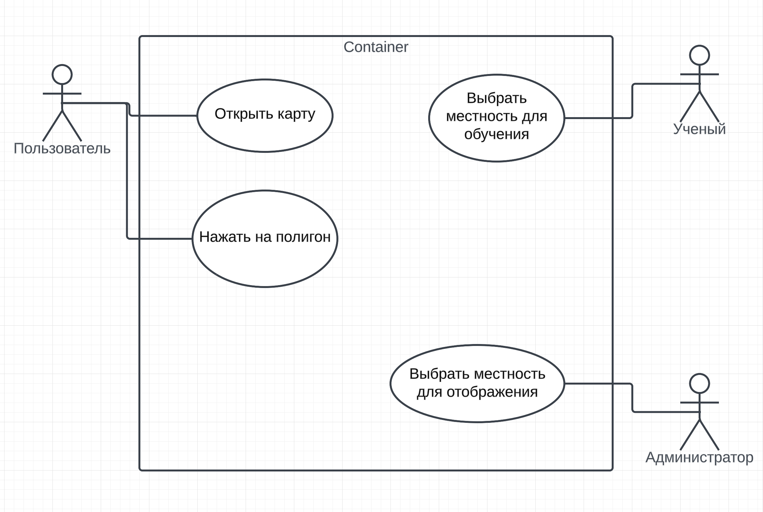

Рисунок 2.1 – Ролевая модель

Пользователь представляет собой посетителя веб страницы, у которого есть возможность оценить участок.

Ученый представляет собой разработчика, который будет выбирать местности и выставлять на них метки «можно выращивать\нельзя выращивать». Эти участки в дальнейшем будут использоваться для обучения модели.

Администратор представляет собой разработчика, выбирающего местность для отображения на карте.

# 2.2. Архитектура системы прогнозирования качества исходного сырья

Описанные процессы, происходящее в системе, целесообразно представить в виде схемы (рис.2.2). В начале происходит сбор климатических и почвенных данных, а также сбор высоты и расчет наклона местности. Далее процессы разделяются в зависимости от того какой обработчик(контроллер) был вызван [22].

В обработчике ученного происходит преобразование данных в машинно-читаемый формат и передачу их в модель для обучения. В конце обученную модель сохраняют на диске.

В обработчике администратора также происходит преобразование данных в машинно-читаемый, но тут мы получаем коэффициент пригодности (скоринг) от модели и сохраняем результат на диске.

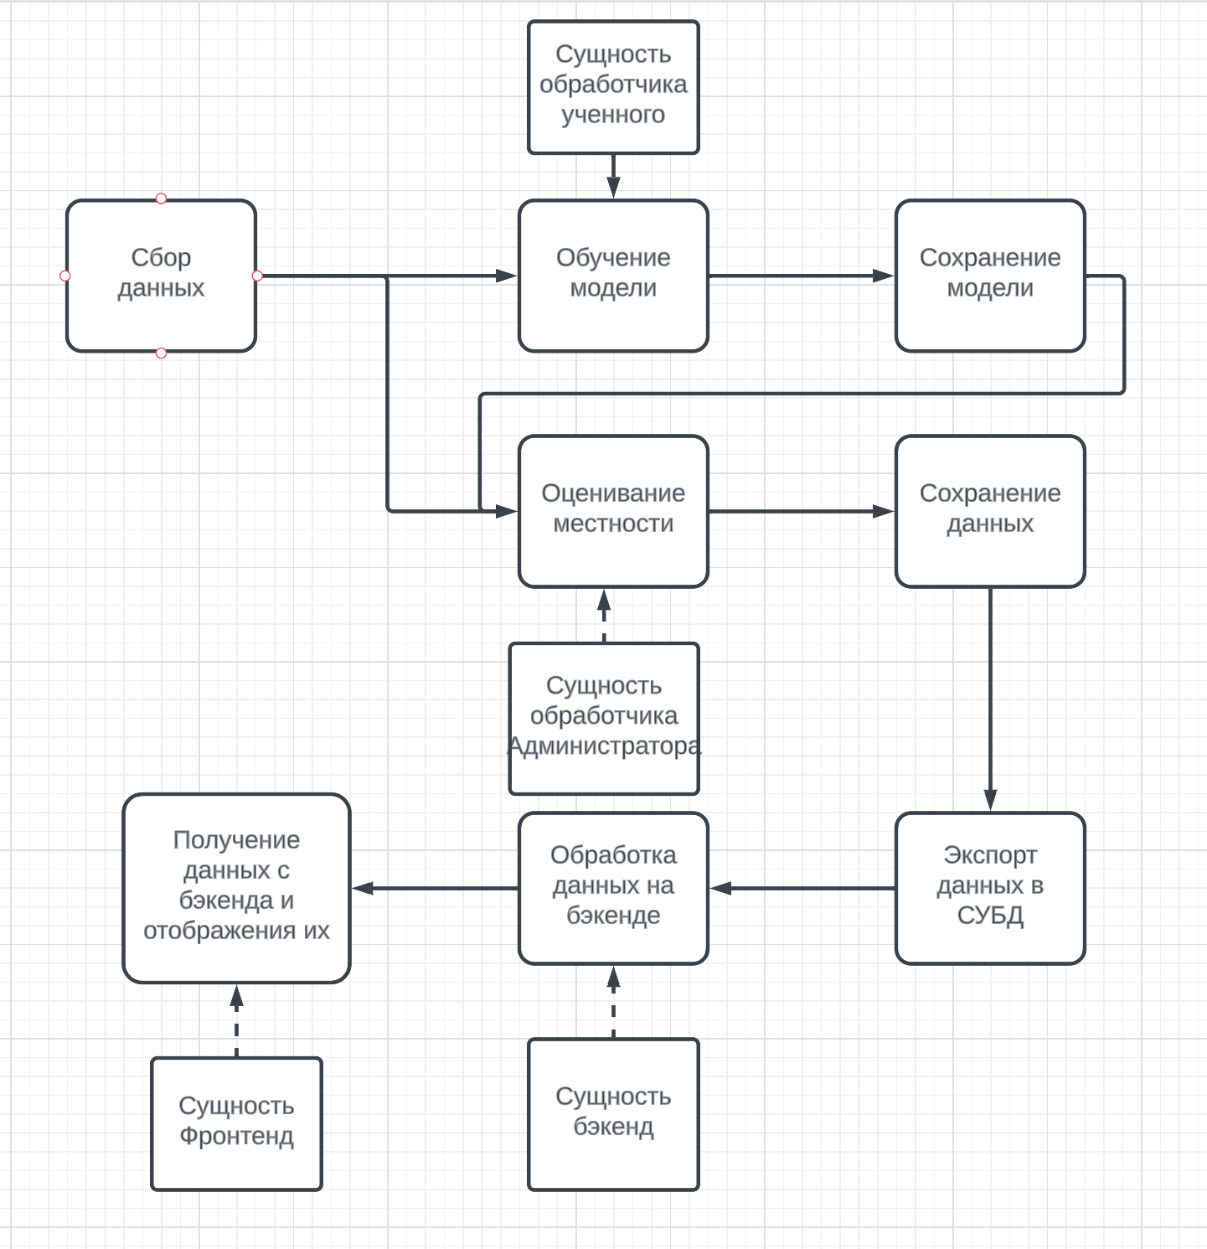

Рисунок 2.2 – Архитектура системы прогнозирования

Данные от обработчика администратора экспортируется в СУБД для дальнейшего взаимодействия с серверной частью приложения (бэкендом). Бэкенд получает данные с СУБД преобразует их для передачи по сети и предоставляет API для взаимодействия с ним. В конце интерфейс приложения (фронтенд) получает данные с бэкенда по API и отрисовывает веб страничку.

# 2.3. Сбор данных для оценки местности и предоставления их пользователю

Взаимодействие администратора и ученого с системой реализовано через контроллеры, администратор через AdminController, ученый через ScinceController. У обоих этих контроллеров есть одинаковые методы поведения, чтобы не дублировать код был создан BaseController (базовый контроллер) от которого наследуются другие контроллеры. Базовый контроллеры отвечают за создание полигонов и сохранения их на диск.

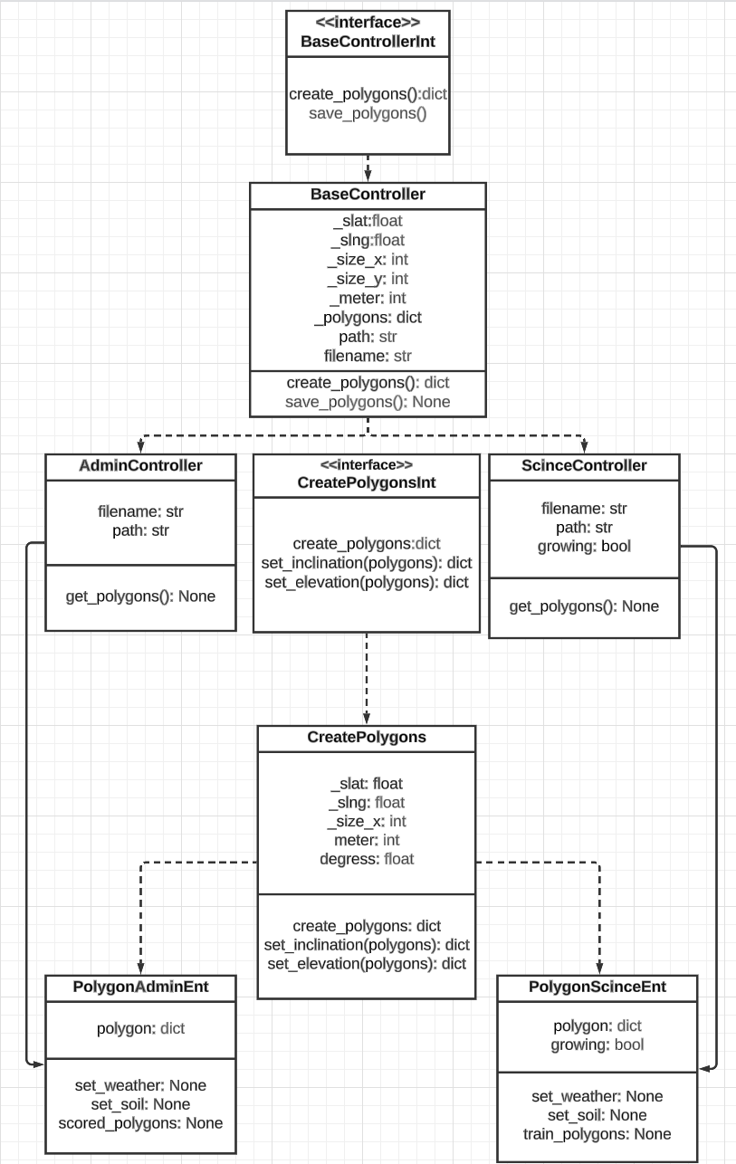

Рисунок 2.3 – Архитектура системы сбора данных

На схеме (рис. 2.3) изображено как устроена система по сбору данных и описано взаимодействие с ней.

**Базовый контроллер**

Для начало работы с контроллером его необходимо инициализировать.

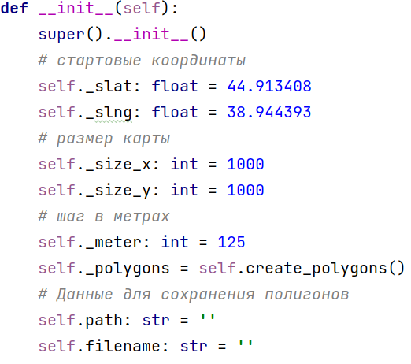

Рисунок 2.4 – инициализация контроллера

В коде (рис.2.4) описана инициализация контроллера при этом создаются переменные: self.\_slat и self.\_slng – широта долгота верхнего левого угла от куда начинают собирать данные, self.\_size\_x и self.\_size\_y размер территории в метрах по которой собираются данные. self.\_meter расстояние от центральной точки полигона до его края, в метрах, это переменная в будущем умножается на 2 и используется для расчета центральной точки следующего полигона. self.\_polygons здесь хранятся данные по полигонам, начальная генерация полигонов которая происходит в методе self.create\_polygons. self.path и self.filename путь и название файла соответственно, куда сохраняются полигоны.

**Метод create\_polygons у базового контроллера**

Метод создания набор полигонов содержащие координатные точки, высоту и угол наклона. Координатные точки необходимо для точного отображения полигона на карте, признаки высоты и угла наклона служат для оценки качества полигона.

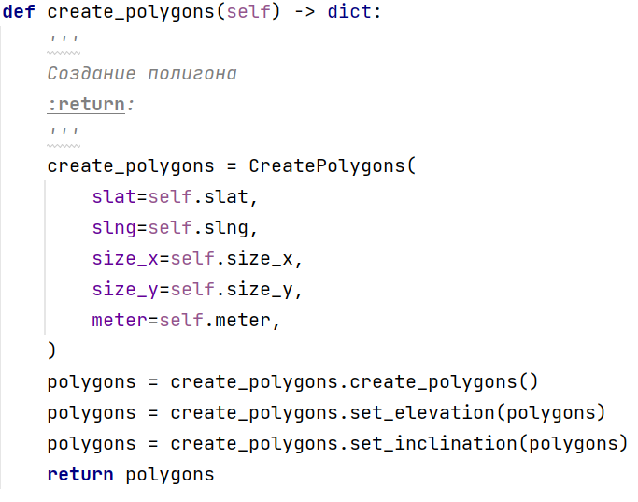

Рисунок 2.5 – метод создание полигона

В коде (рис. 2.5) описан процесс создание полигона. сreate\_polygons переменная которая инициализирует сущность CreatePolygons, в котором реализованы методы create\_polygons – создание словаря где ключ координаты центральной точки полигона, значение координаты его краев, set\_elevation – получение высоты у полигона и сохранение в значение словаря, set\_inclination – расчет наклона местности у полигона и сохранение в значение словаря. В конце этот метод возвращает полигон (рис. 2.6).

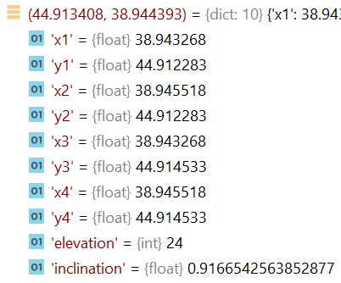

Рисунок 2.6 – Наполненный полигон

**Метода save\_polygons у базового контроллера**

Сохранения словаря полигонов в файл расширением .pickle по заданному пути и именем (рис. 2.7). Сохранения в файл необходимо для дальнейшего экспорта в другие этапы.

**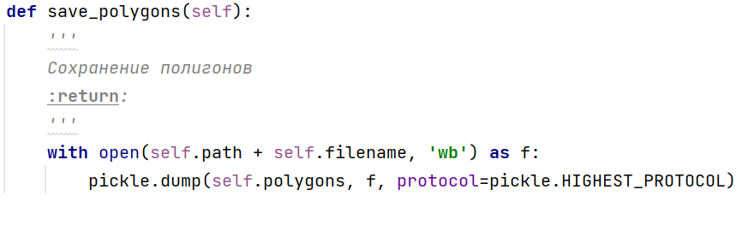**

Рисунок 2.7 – Метод сохранения полигонов в файл

**Контроллер Администратора**

В контроллере администратора добавляется новый метод get\_polygons который отвечает за сбор климатических, почвенных данных и получение скоринга. Через этот контроллера реализовано взаимодействие с сущностью администратора (рис. 2.21), где уже прописана бизнес логика.

Для работы с контроллером необходимо создать его экземпляр, при этом вызывается метод \_\_init\_\_ который отвечает за инициализацию.

**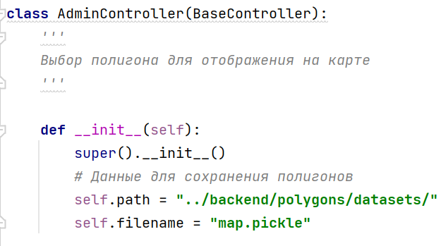**

Рисунок 2.8 – Инициализация контроллера Администратора

При инициализации создаются переменные, self.path – путь хранение полигонов созданных администратором, self.filename – название файла (рис. 2.8).

**Метод** **get\_polygons у контроллера администратора**

Метод get\_polygons служит для наполнение полигона почвенными, климатическими характеристиками и получение скоринга путем итерации по наборам полигонов и взаимодействие с полигоном находящимся в цикле рис(2.9).

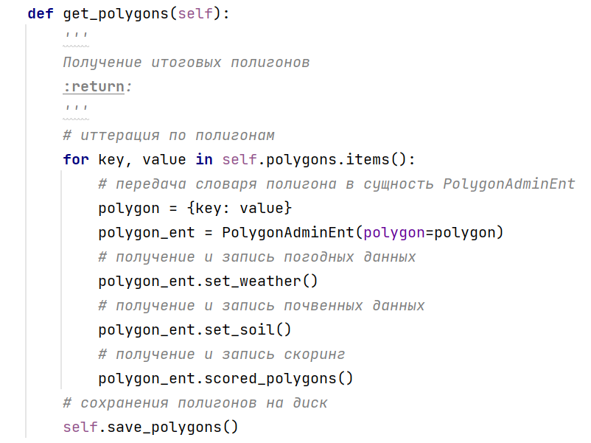

Рисунок 2.9 – Метод создания полигона у Администратора

Получение этих данных происходит в сущности PolygonAdminEnt куда при инициализации передается полигон.

**Контроллер Ученого**

В контроллере ученного добавляется новый метод get\_polygons который отвечает за сбор климатических, почвенных данных и выставление признака выращиваемости (метка). Через этот контроллера реализовано взаимодействие с сущностью ученного (рис. 2.25), где уже прописана бизнес логика.

Для работы с контроллером необходимо создать его экземпляр, при этом вызывается метод \_\_init\_\_ который отвечает за инициализацию.

**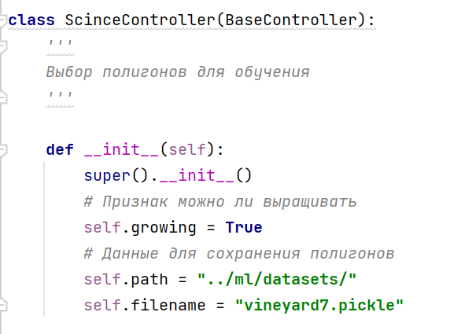**

Рисунок 2.10 - Инициализация контроллера Ученного

При инициализации создаются переменные, self.path – путь хранение полигонов созданных ученным, self.filename – название файла, self.growing – метка (рис. 2.9).

**Метод get\_polygons у контроллера ScinceController**

Метод get\_polygons в целом, по функционалу, похож на такой же метод, как у контроллера AdminController (рис. 2.9).

**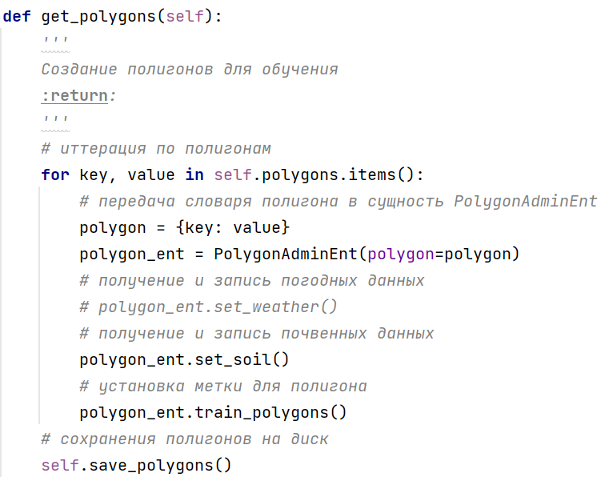**

Рисунок 2.11 - Метод создания полигона у Ученного

За исключением того что, здесь взаимодействие происходит через сущность PolygonScinceEnt и вместо scored\_polygons вызывается метод train\_polygons, где к полигонам добавляется метка (рис. 2.11)[16].

# 2.4. Сущности, реализующие бизнес логику

Бизнес логика системы прописана в сущностях, методы которых вызывается в контроллерах. Бизнес логика контроллера администратора прописана в сущности PolygonAdminEnt. Бизнес логика контроллера ученного прописана в сущности PolygonScinceEnt. Здесь также есть базовая сущность CreatePolygons в, которой прописаны одинаковые методы для обоих сущностях.

**Сущность CreatePolygons**

В этой сущности реализована логика создание набора полигона с координатами точками, наполнение его высотой и углом наклона.

**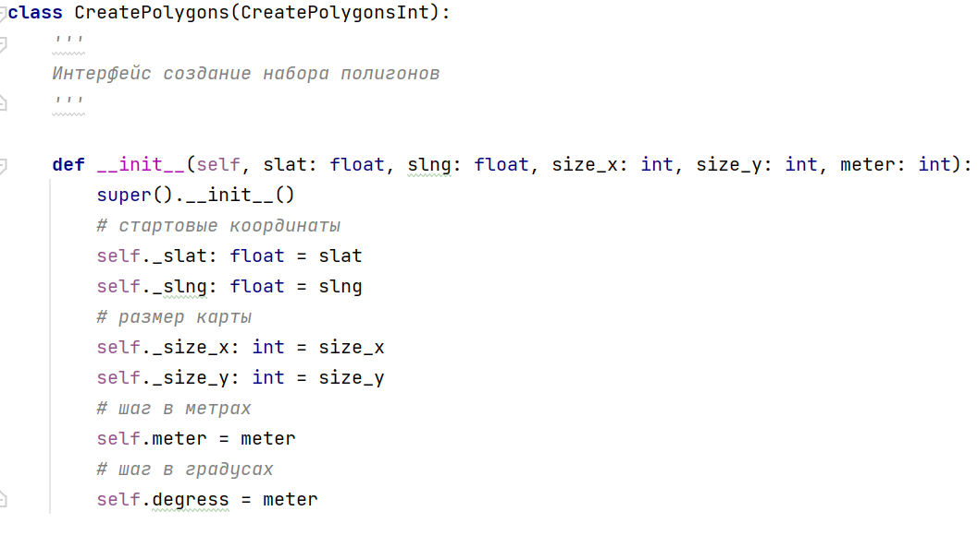**

Рисунок 2.12 – Инициализации сущности создание полигона

В инициализации помимо создание переменных, которые мы описали в Базовом контроллере (рис. 2.4), создается переменная self.degress, которая хранит значение в градусах (рис. 2.12). преобразование метров в градусы происходит в методе degress (рис. 2.13).

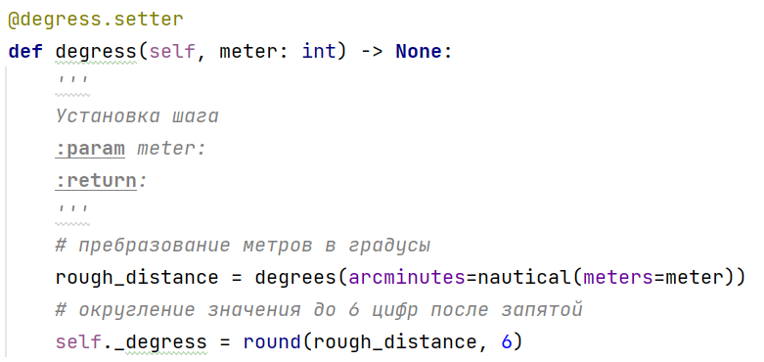

Рисунок 2.13 – Метод преобразования метров в градусы

**Метод create\_polygons у сущности CreatePolygons**

Метод (рис. 2.14) генерирует набор координатных точек полигонов и записывает их в словарь (рис. 2.15).

**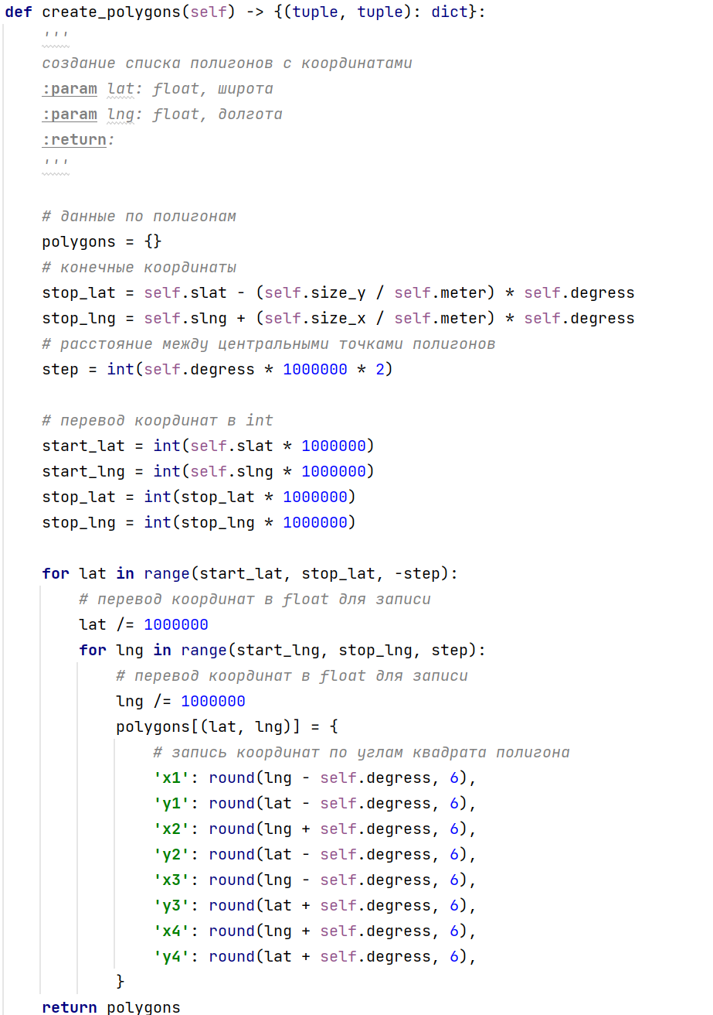**

Рисунок 2.14 – Метод создания полигонов и наполнения его координатами

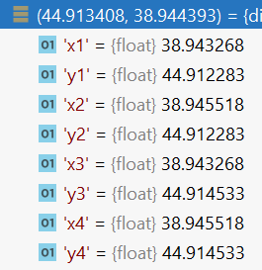

Рисунок 2.15 – Полигон с координатами

Где ключ - координаты центральной точки полигона, значение - координаты углов полигона.

**Метод set\_elevation у сущности CreatePolygons**

Метод получение и установка значения высоты для каждого полигона. Признак высоты необходим для оценки оптимальной высоты под виноградники.

**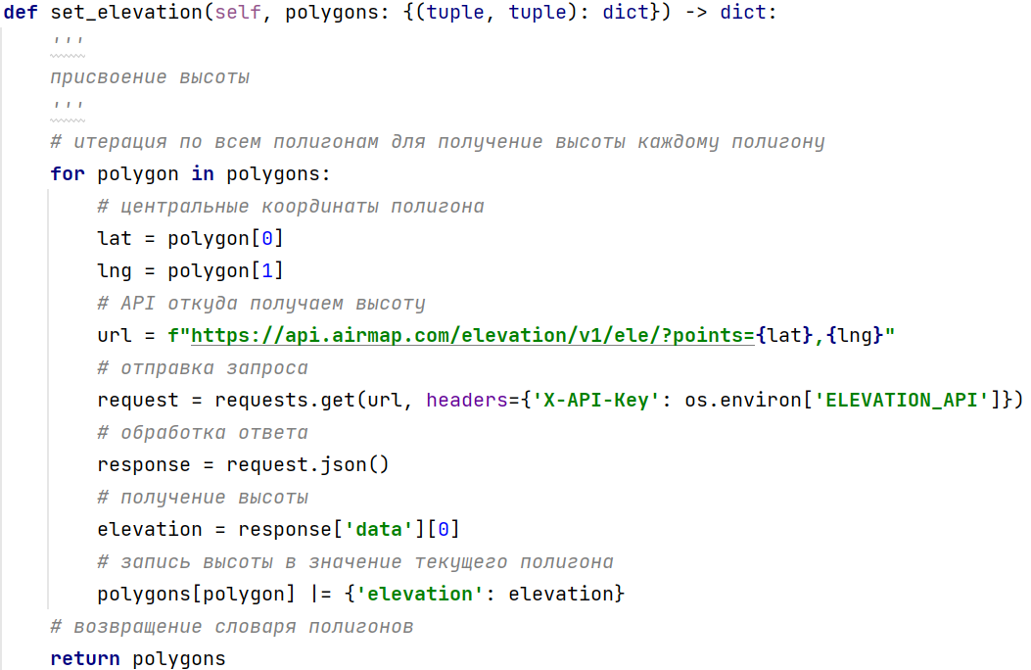**

Рисунок 2.16 – Метода получения и сохранения значения высоты

Здесь происходит итерация по наборам полигонов и для каждого полигона, по API c <https://api.airmap.com/elevation/v1/ele/>, берут значение высоты и сохраняют его для полигона, как {elevation: int} (рис 2.16).

Данные по высоте получаем по API полетных данных airmap.com.

AirMap Elevation API предоставляет данные о высоте почти для всех мест на поверхности земли (за исключением крайних широт). Набор данных высот для этого API ограничен широтами от 56ºю.ш. до 60ºсеверной широты. Все ответы в метрах.

Запрос получения высоты:

GET https://api.airmap.com/elevation/v1/ele?points={Array of LatLng Points}

В ответ возвращает массив высот, соответствующий массиву заданных гео точек.

Таблица 2.1

Варианты ответа у запроса

|  |  |  |
| --- | --- | --- |
| **Имя параметра** | **Тип** | **Описание** |
| точки | Массив | Массив точек широты/долготы |

Варианты ответа у запроса

Пример ответа:

{

"status": "success",

"data": [

347

]

}

**Метод set\_inclination у сущности CreatePolygons**

Метод расчета и установки значения угла наклона для каждого полигона. Признак угла наклона необходим, чтобы переоценить участки у которых этот угол будет слишком большой.

**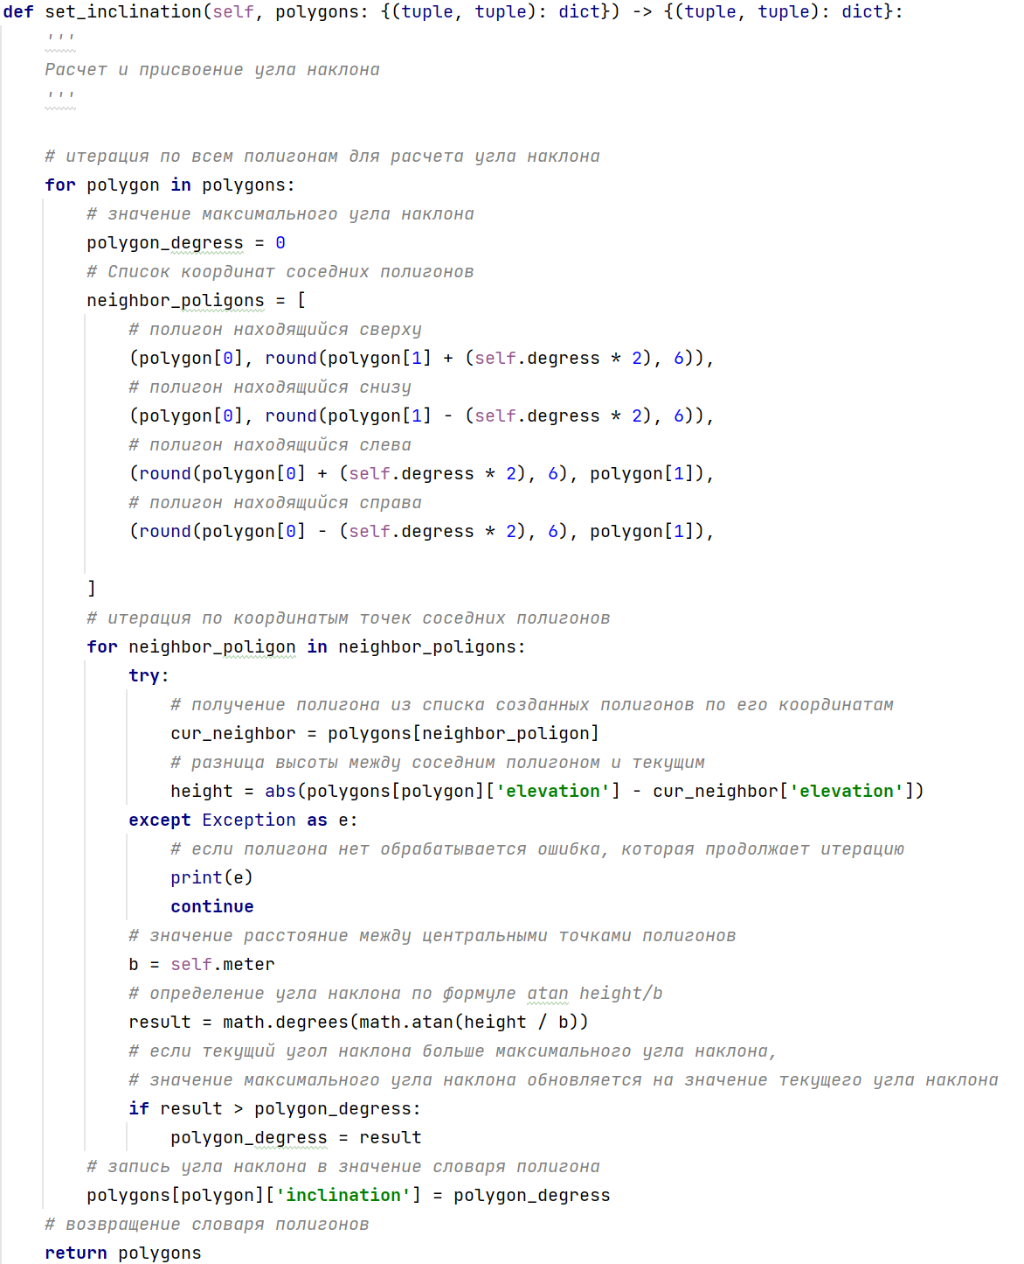**

Рисунок 2.17 – Метод расчета и сохранения угла наклона

В методе происходит итерация по наборам полигонов и для каждого полигона выбираются значение высоту у соседних полигонов расположенных горизонтально и вертикально, и значение высоты текущего полигона. По этим параметрам определяется угол наклона по формуле(1).

$atan\frac{height}{b}$, (1)

Где b – значение расстояние между центральными точками полигонов, height – разница высоты между текущим полигоном и соседним полигоном.

Угол наклона вычисляется у каждого соседа и выбирается максимальное значение. Это значение записывается в виде {inclination: float} (рис. 2.17).

**Метод set\_weather у сущности CreatePolygons**

Метод получение и установки климатических данных для каждого полигона.

**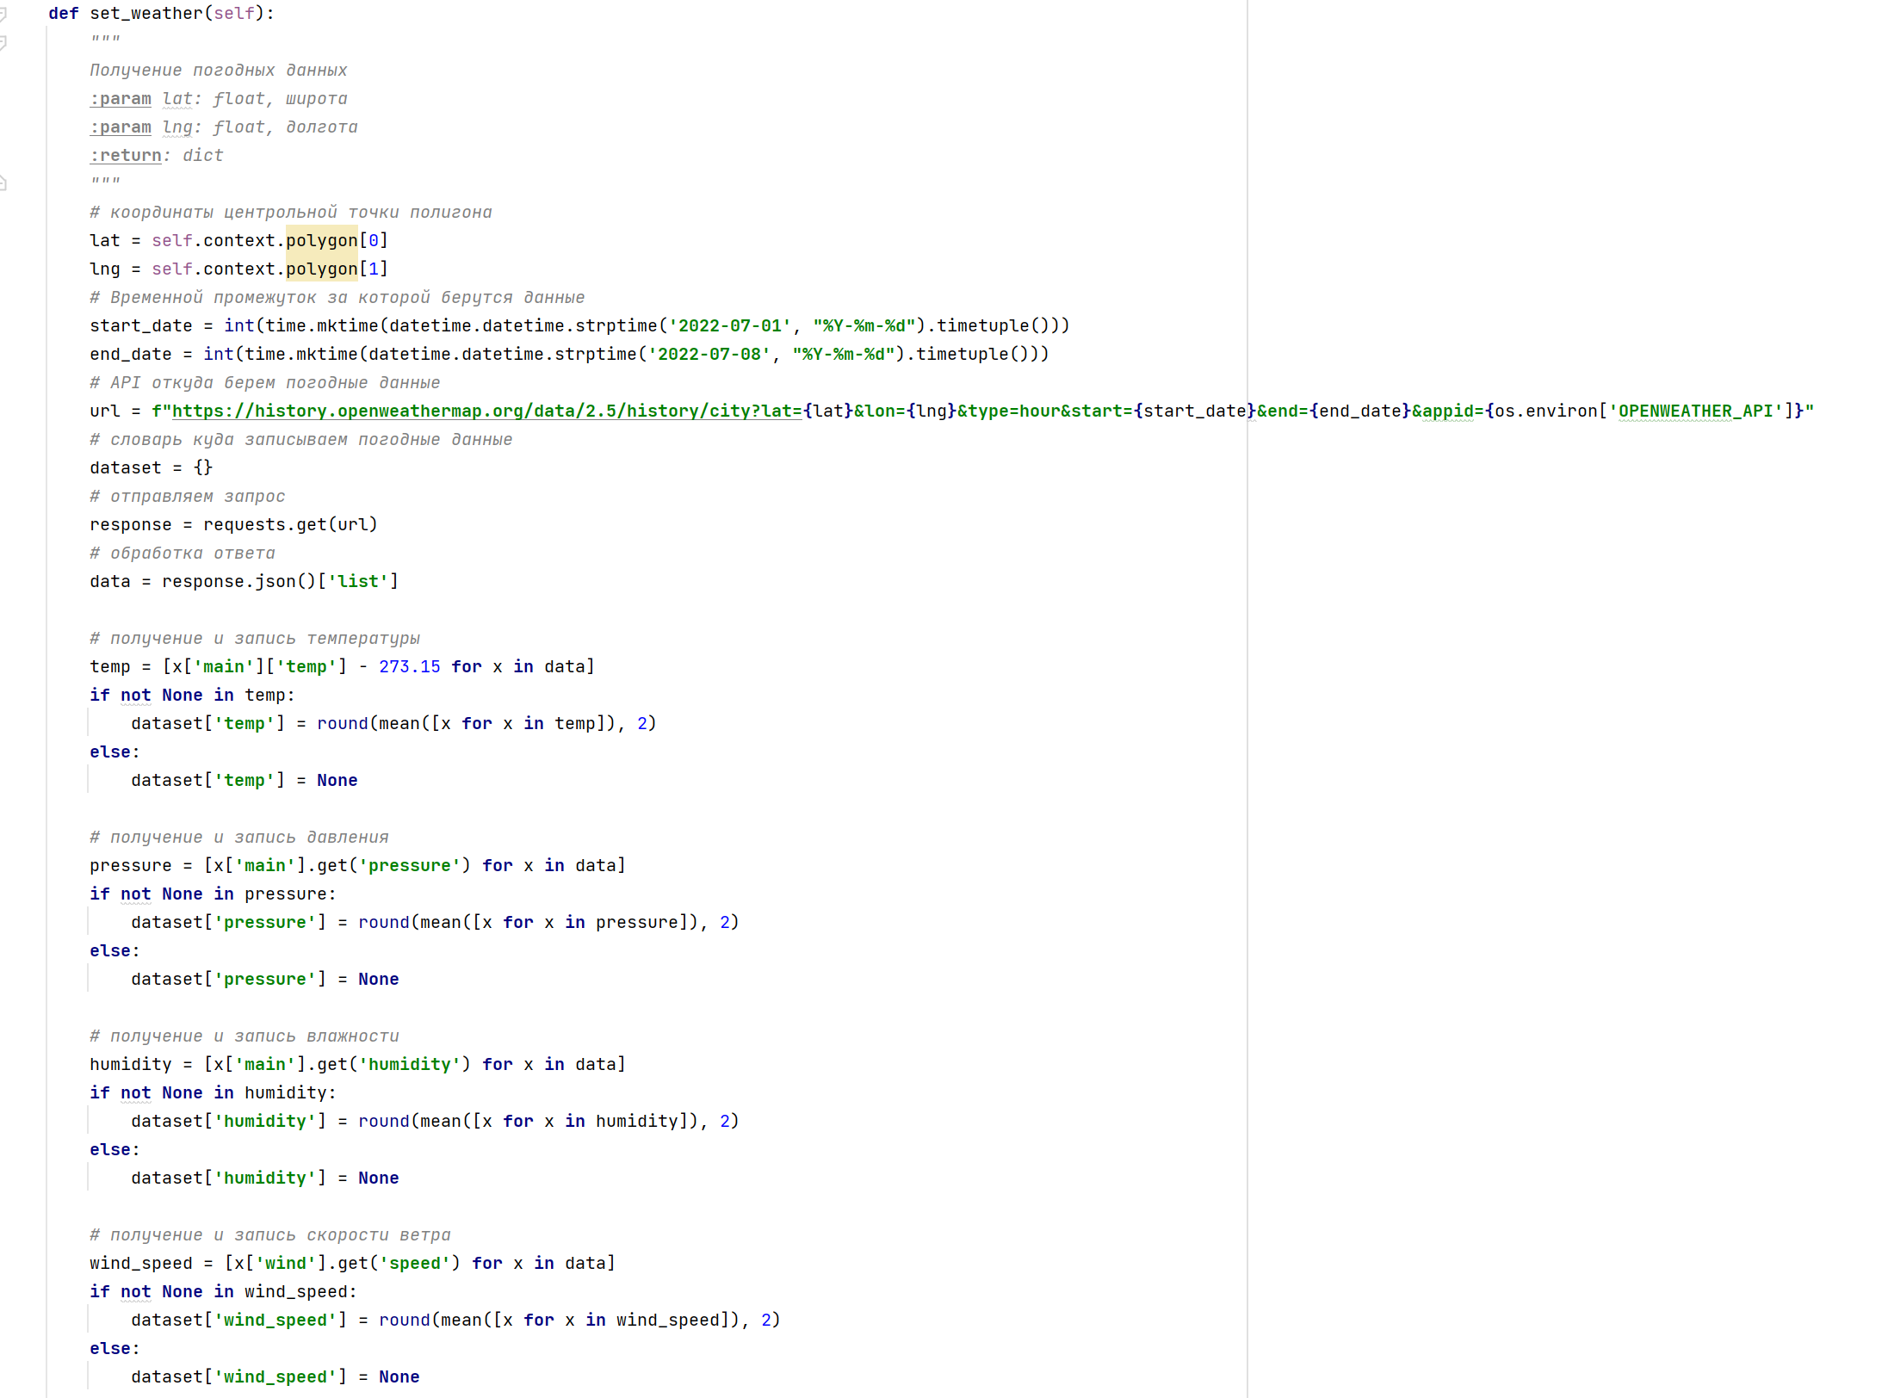**

**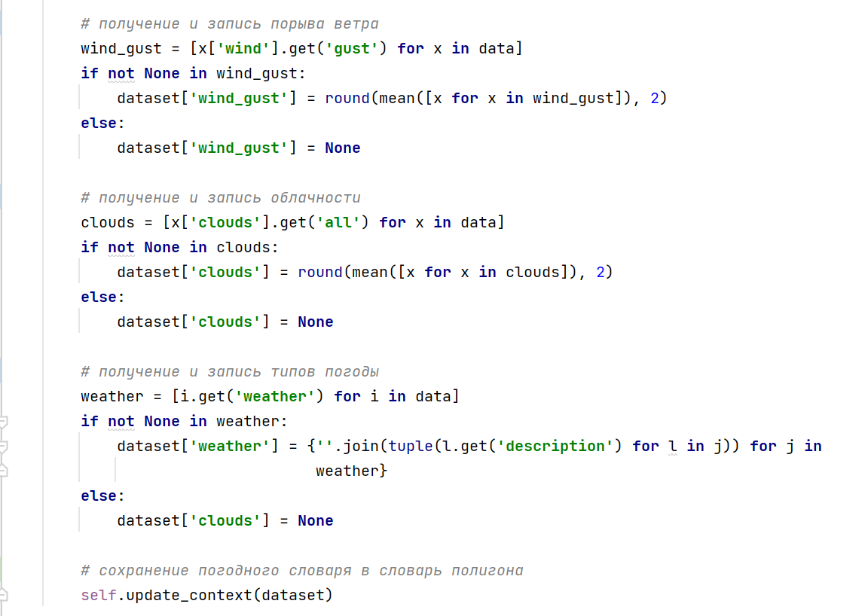**

Рисунок 2.18 – Метод получения и сохранения погодных признаков

Метод set\_weather служит для получение данных по API с https://history.openweathermap.org/data/2.5/history, с диапазон времени неделя, с шагом каждый час, с выбранным месяцем июнь, по среднему результату. Данные которые мы получаем: Температура, давление, влажность, скорость ветра, порыв ветра, облачность, вариация погоды. Эти параметры записываются в словарь полигона (рис 2.18).

Openweathermap предоставляют хорошо узнаваемые погодные продукты, которые значительно упрощают работу с данными о погоде.Openweathermap круглосуточно работают с миллионами разработчиков и считают, что эти преимущества могут подойти для большинства приложений, вплоть до сложных корпоративных систем.

**Спектр готовых**

1. использовать погодные продукты
2. Краткосрочные и долгосрочные прогнозы, история и наблюдения
3. Любое место на земном шаре
4. Прозрачное ценообразование и лицензирование

Доступ к метеорологическим продуктам осуществляется через быстрые и надежные API-интерфейсы, соответствующие отраслевым стандартам и совместимые с различными корпоративными системами. Все продукты содержат важные климатические параметры для любого места. Кроме того, есть несколько специальных продуктов, полезных для отраслей, на которые влияют погодные условия, например, API дорожного риска, API солнечной радиации и т. д. Для каждой точки земного шара OpenWeather предоставляет гиперлокальный минутный прогноз, исторические данные, текущее состояние и от краткосрочных до годовых и прогнозируемых данных о погоде. Все данные доступны через стандартные отраслевые API. В своем проекте для сбора статистики используются исторические данные.

**Историческая коллекция погоды**

1. Архив истории за более чем 40 лет с почасовой детализацией
2. История прогнозов Архив предыдущих прогнозов, сделанных на 16 дней вперед для любой точки земного шара
3. History API с данными о погоде за месяц или год назад в зависимости от вашей подписки.
4. Statistical Weather API со статистическими данными по основным параметрам погоды на выбранную дату или месяц года, либо за весь год[5]

**метод set\_soil у сущности CreatePolygons**

Метод получение и установки почвенных данных для каждого полигона.

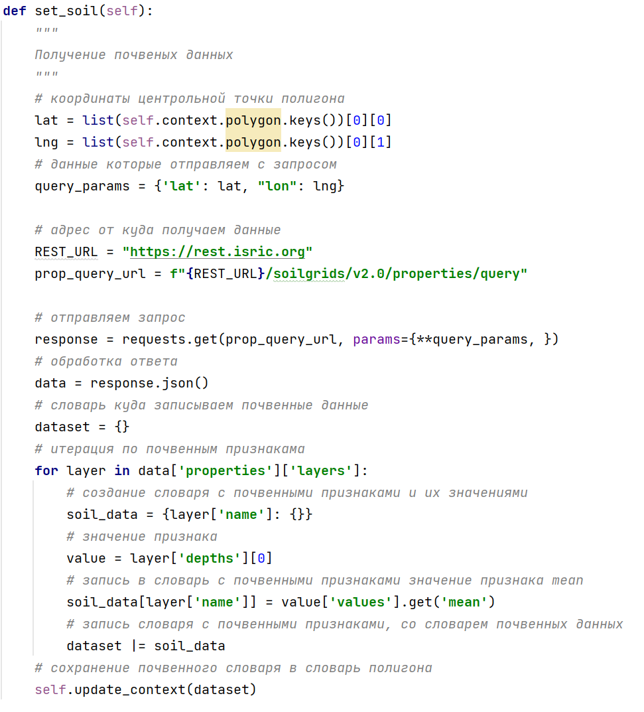

Рисунок 2.19 – Метод получения и сохранения почвенных признаков

метод set\_soil служит для получение данных по API с https://rest.isric.org/soilgrids/v2.0/properties/query, глубина почвы выбирается от 0 – 5 метров, точность выбирается 95%, берутся усреднённые данные. Данные которые мы получаем: Объемная плотность, Катионный обмен, Крупные фрагменты, Кол-во глины, Нитрогены, Плотность органического углерода, Запас органического углерода, рН, Кол-во песка, Кол-во ила, Концентрация органического углерода. Эти параметры записываются в словарь полигона (рис. 2.19).

**Информация источника получения данных SoilGrid**

SoilGrid предоставляет удобный доступ по API для получения почвенных данных по выбранным координатам. Он также предоставляет обширный список параметров (таблица 2.2), которые так или иначе влияют на качество винограда.

SoilGrid предоставляет данные с любого участка земли, так как этот сервис представляет из себя совокупность цифровых карт почв мира такие как: DSMW, HWSD, ФАО, WoSIS и т.д.

Таблица 2.2 – Основные почвенные признаки

|  |  |  |  |  |
| --- | --- | --- | --- | --- |
| Параметры почвы | Акроним | Единицы измерения | Сопоставленные единицы | Описание |
| Объемная плотность | BDOD | kg/dm3 | cg/cm3 | Насыпная масса мелкоземной фракции в сухом состоянии |
| Катионный обмен | CEC | cmol(c)/kg | mmol(c)/kg | Способность фракции мелкозема удерживать обменные катионы |
| Крупные фрагменты | CFVO | cm3 /100 cm3 (volume %) | cm3 /dm3 | Объемное содержание фрагментов крупнее 2 мм во всем грунте |
| Нитрогены | N | g/kg | cg/kg | Сумма общего азота (аммиак, органический и восстановленный азот), измеренная методом Кьельдаля, плюс нитрат-нитрит. |
| рН | pH | – | 10∗ | Отрицательный десятичный логарифм активности ионов гидроксония (H+) в воде |
| Концентрация органического углерода | SOC | g/kg | dg/kg | Гравиметрическое содержание органического углерода в мелкоземной фракции почвы |
| Фракция текстуры почвы | STF | % | g/kg | Гравиметрическое содержание песка, ила и глины в мелкоземистой фракции почвы |

**Свойства почвы**

В SoilGrids почва — это материал глубиной до 2 м, находящийся в прямом контакте с атмосферой; таким образом, подводные почвы и почвы, подверженные воздействию приливов и отливов, здесь не рассматриваются. Ни материалы глубже 2 м. Что для нас крайне удобно так как в большинстве случаях корни винограда глубже не растут. Тем самым если не были получены данные почвы, то считается что в этом месте нельзя выращивать виноград (вода, приливы отливы, города, горы и т.д.).

**Предсказание свойств почвы**

Был рассчитан процент перекрестных проверок, содержащихся в интервале прогнозирования 0,9 В идеале PICP близок к 0,9, что указывает на правильную оценку неопределенности. Значение PICP, существенно превышающее 0,9, свидетельствует о том, что неопределенность была недооценена; существенно меньший PICP указывает на то, что он был завышен. 90-й интервал предсказания (PI90) PI90 =q0.95−q0.05 [6].

**Метод update\_context у сущности** **CreatePolygons**

Вспомогательный метод добавление переданных признаков в словарь полигона (рис 2.20).

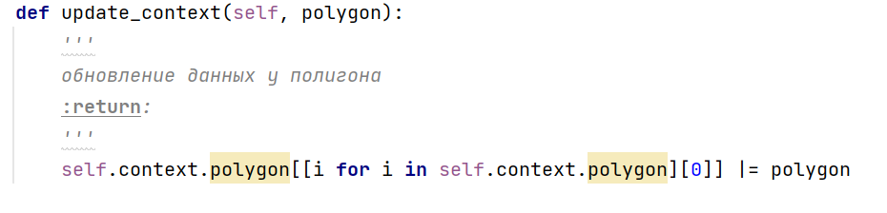

Рисунок 2.20 – Метод добавления к полигонам новых признаков

**Сущность PolygonAdminEnt**

В сущности, реализована бизнес логика роли администратора, а именно получения оценки местности от модели машинного обучения [17].

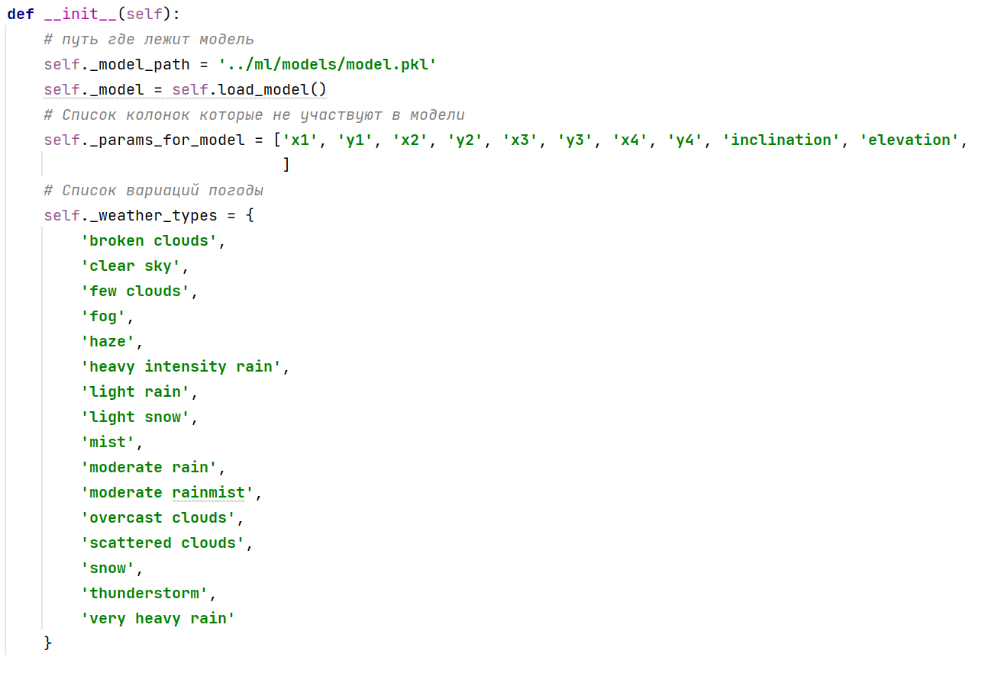

Рисунок 2.21 – Инициализация сущности Администратора

При инициализации (рис. 2.21) мы передаем полигон для дальнейшего взаимодействие с ним и создание переменных необходимых для работы с моделью. В сущности, Администратора происходит выставление скоринга полигону, через методы, описанные в далее.

**Метод scored\_polygons у сущности PolygonAdminEnt**

Основной метод получение и выставление скоринга.

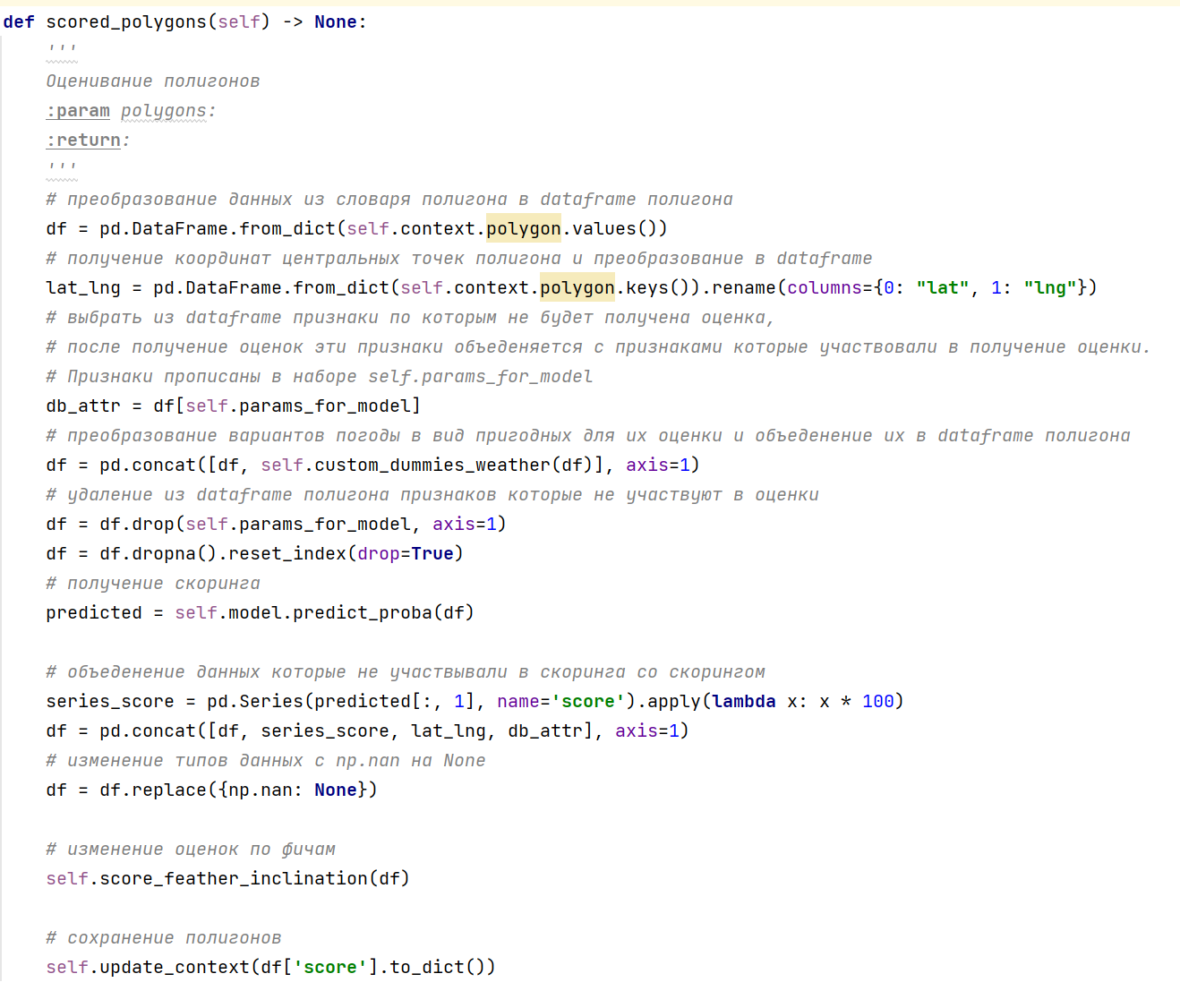

Рисунок 2.22 – Метод оценки полигонов

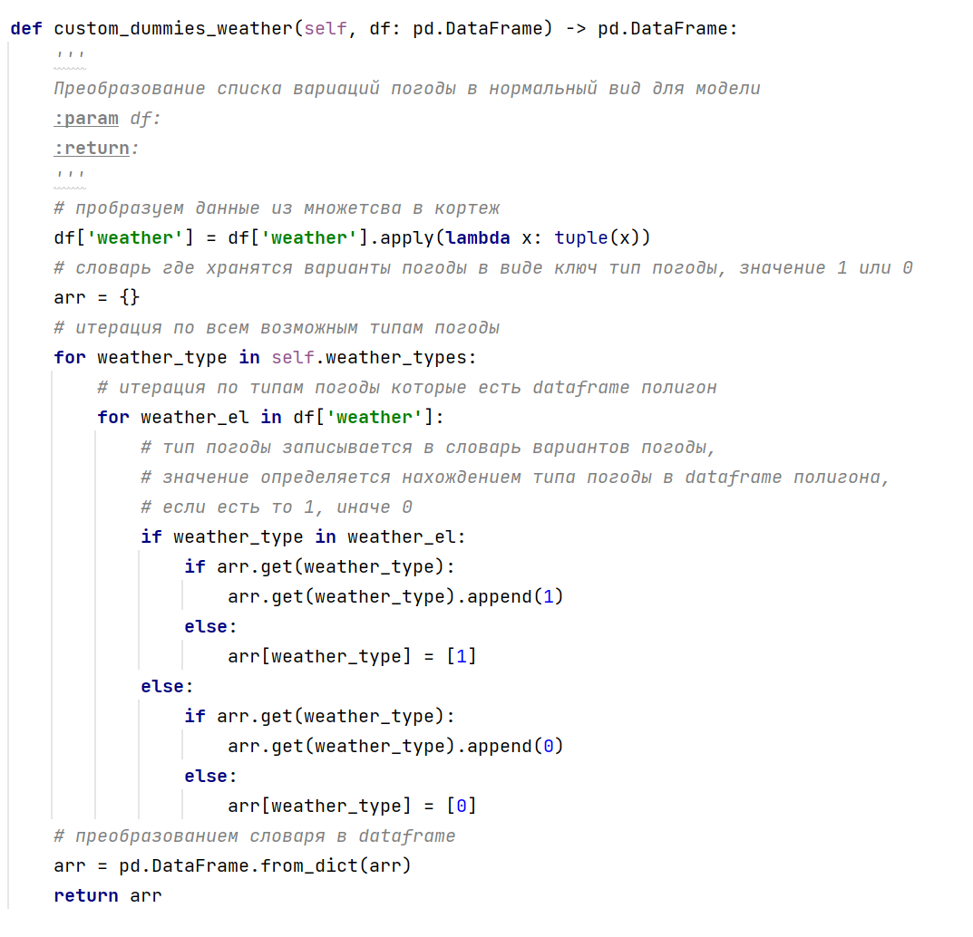

Рисунок 2.23 – Метод преобразование наборов вариантов погоды в модели читаемый формат

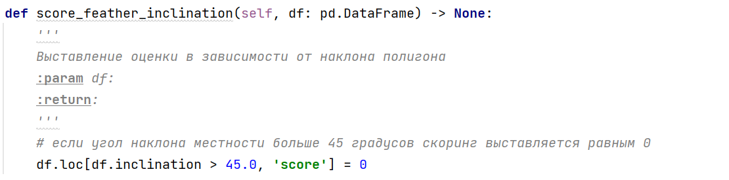

Рисунок 2.24 – Метод изменяющий значения скоринга у полигона, в зависимости от значения угла наклона

Метод scored\_polygons (рис. 2.22) служит для получение скоринга от модели. Для начало преобразуем данные в модели-читаемый формат (dataframe), также набор вариций типов погод преобразуем в набор пригодный для модели (рис. 2.23). Убираем данные которые не участвуют в получение скоринга. Получаем от модель скоринг. Объеденяем данные которые участвовали в получение скоринга, сам скоринг и данные которые не участвовали в получение скоринга. Изменяем оценку по фичам (рис. 2.24): если угол наклона более 45 градусов на это полигоне нельзя выращивать виноград и выставляем ему значение скоринга равным = 0. Параметр скоринга записывается в словарь полигона.

**Сущность PolygonScinceEnt**

В сущности, реализована бизнес логика роли ученного, а именно выставление меток для машинного обучения.

**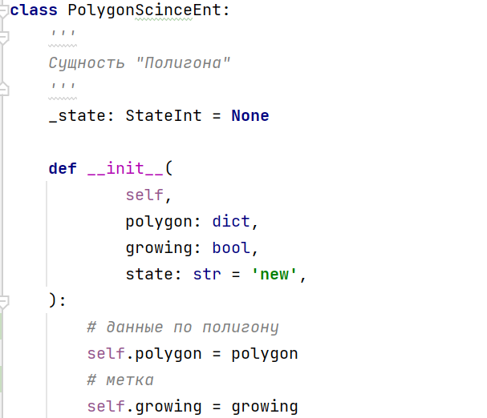**

Рисунок 2.25 – Инициализация сущности Ученного

При инициализации (рис 2.25) передается метка self.growing и полигон для дальнейшего взаимодействие с ним. В этой сущности прописан метод (рис 2.26) для выставления метки полигону.

**Метод train\_polygons у сущности PolygonScinceEnt**

Для обозначение пригодности полученного полигона выставляется метка.

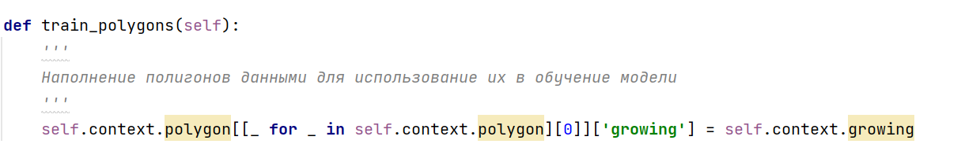

Рисунок 2.26 – Метод проставление метки

Метод добавление метрики в словарь полигона (рис 2.26).

# 2.5. Выводы по главе

Мы разработали архитектуру системы прогнозирования качества исходного сырья, описали какие роли существуют в проекте и как они могут взаимодействовать с системой. Разработали систему по сбору данных, разобрали разграничение взаимодействия с системой и работой самой системы. Разобрали какие данные используются и откуда они берутся. Описали разграничения и уровни ответственности у ролей Администратор и Ученный.

# 3. СИСТЕМА МАШИННОГО ОБУЧЕНИЕ

**Архитектура системы машинного обучения**

На схеме представлена архитектура системы, в которой происходит само машинное обучения, оценка качества модели и сохранения модели на диск для дальнейшего взаимодействие других систем (рис. 3.1).

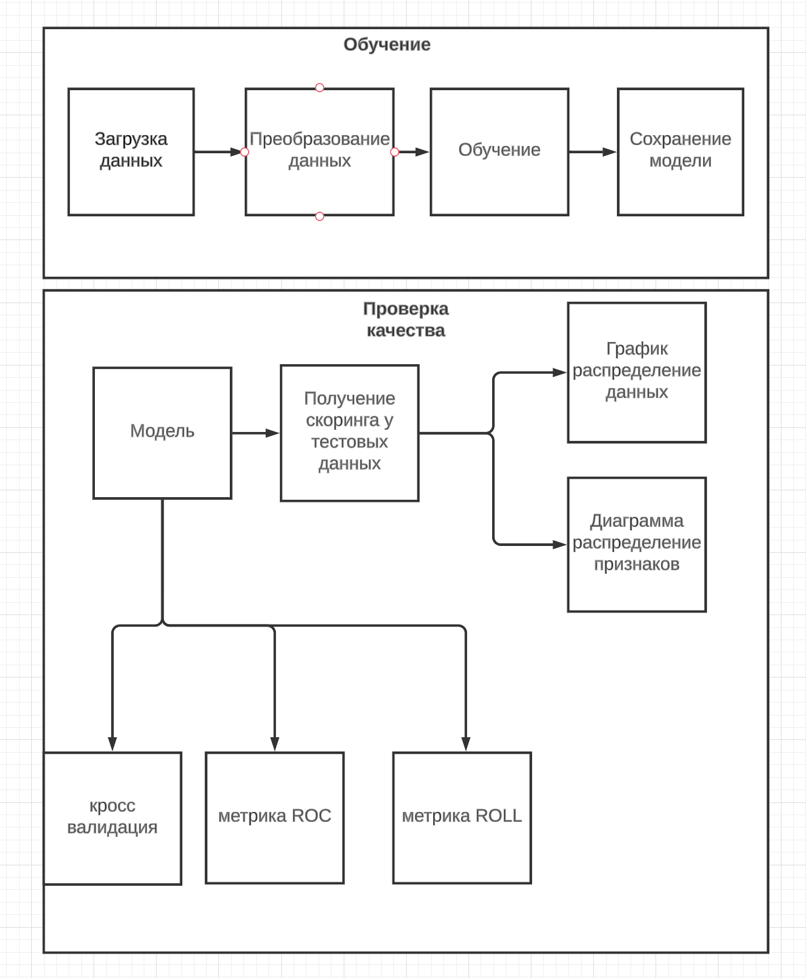

Рисунок 3.1 – Система машинного обучения

Система состоит из двух основных частей. Первая часть представляет собой процесс обучения, который состоит из загрузки данных, подготовки их для обучение, непосредственно само обучение и сохранения модели на диск. Вторая часть — это проверка качества модели, проверка происходит двумя вариантами, через загрузки тестовых данных которые не участвовали в обучение и отображения результатов оценивания. Или отображения метрик качества такие как: качество модели при кросс валидации, метрика roc и rol (рис. 3.1).

Для машинного обучения я использую ансамблевые методы, а именно модель леса решений random forest classifier.

Цель **ансамблевых методов** — объединить прогнозы нескольких алгоритмов обучения, чтобы улучшить надежность по сравнению с одной оценкой.

Random forest classifier - это ряд классификаторов дерева решений (DecisionTreeClassifier) для различных подвыборок и использует усреднение для повышения точности прогнозирования и контроля переобучения.

**Деревья решений (DT)** — это метод обучения, используемый для [классификации](https://scikit-learn.ru/1-10-decision-trees/#tree-classification) и регрессии. Эта модель предсказывает значение целевой переменной, изучая простые правила принятия решений, выведенные из характеристик, данных.

Как и в случае с другими классификаторами, [DecisionTreeClassifier](https://scikit-learn.org/stable/modules/generated/sklearn.tree.DecisionTreeClassifier.html" \l "sklearn.tree.DecisionTreeClassifier" \t "_blank) принимает в качестве входных данных два массива: массив **X\_train** содержащий обучающие признаки, и массив **y\_train** целочисленных значений, содержащий метки классов для обучающих образцов [16].

# 3.1. Обучение модели

Для начало необходимо импортировать нужны библиотеки для машинного обучения и выставить настройки для корректного отображения графиков (рис 3.1).

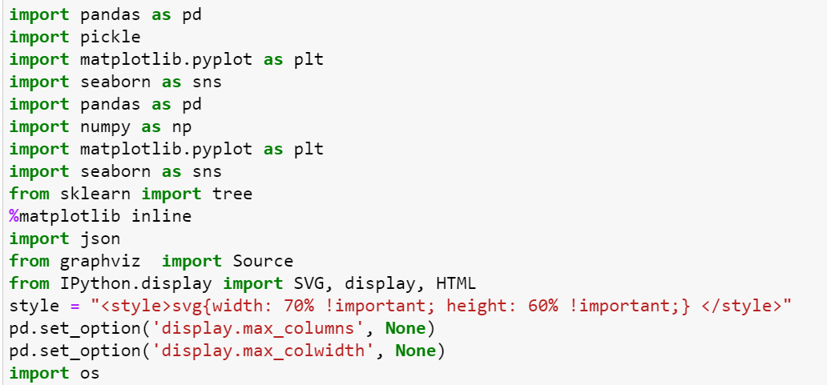

Рисунок 3.1 - Импортирование библиотек и выставление настроек



Рисунок 3.2 – Набор признаков

Задаем набор признаков, которые не участвуют в обучение, по этому набору фильтруется dataframe для удаления лишних колонок (рис 3.2).

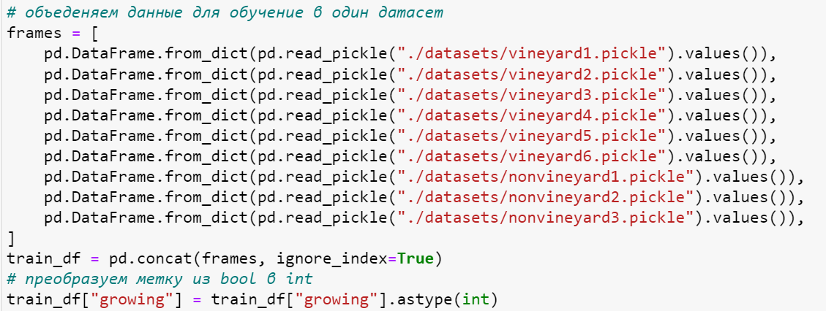

Рисунок 3.3 – Загрузка датасетов

Загружаем наборы полигонов, которые предварительно созданы Ученным и объединяем в общий структурированный набор полигонов (датасет). Преобразуем тип данных у метки из логического типа в целочисленный, в виде 1 и 0, так как модель не умеет работать с логическими значениями (рис 3.3).

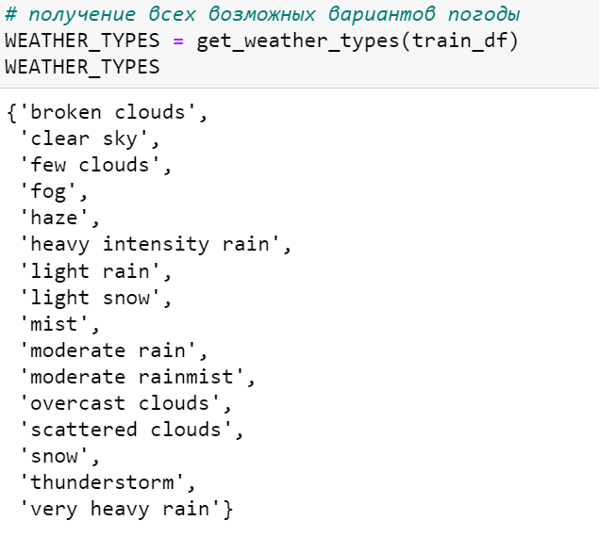

Рисунок 3.4 – Варианты погоды

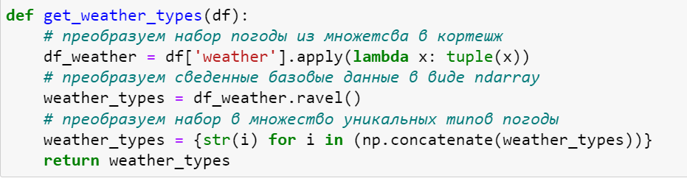

Рисунок 3.5 – Определения вариантов погоды

Для модели не пригоден вид вариантов погоды, которые были получены от контроллера (рис 3.4), для этого нужно каждый вариант представить в виде колонки и проставить значение 1 или 0 в зависимости от наличие этой погоды у полигона (рис 3.5) и (рис 2.23). Итоговый вид представлен на (рис 3.6).

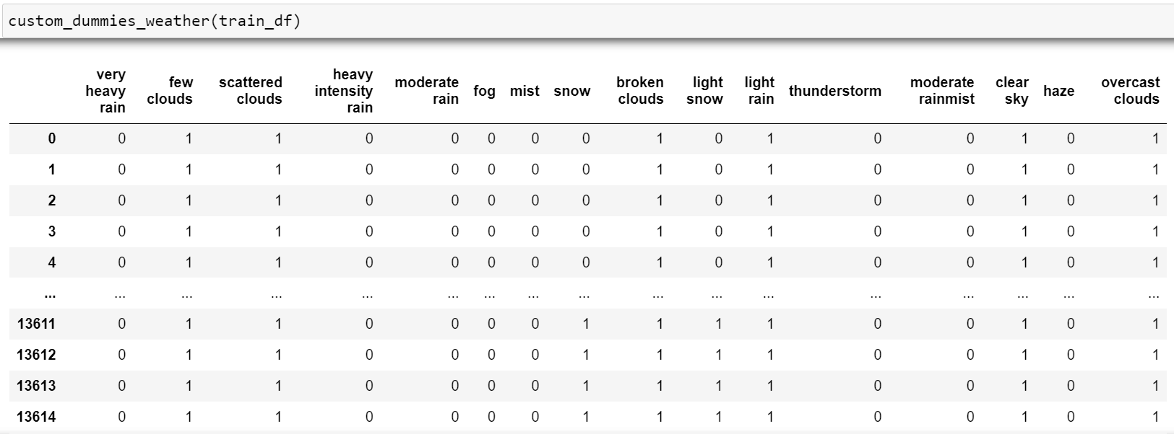

Рисунок 3.6 – Варианты погоды в виде колонок



Рисунок 3.7 – Объедение датасетов

Объединяем датасет полигонов, с датасетом вариантов погоды (рис 3.7).

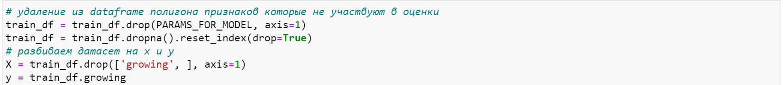

Рисунок 3.8 – Убираем лишние признаки

Из датасета полигонов убираем признаки которые не должны влиять на определения качества местности, так как модель может не правильно определять скоринг (рис. 3.8). Также же разбиваем датасет на х где хранятся признаки по которым модель будет обучаться и на y где хранятся метки.



Рисунок 3.9 – Разбиваем датасет на 2 части

Разбиваем наши датасеты еще на 2 группы. Train – датасеты которые участвуют в обучение, test – датасеты на которых мы будем проверять качество модели (рис 3.9).

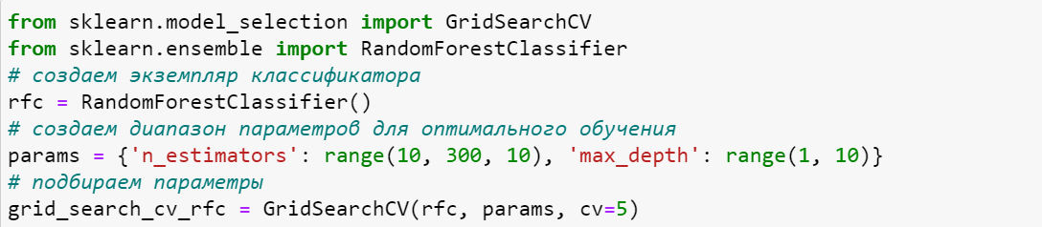

Рисунок 3.10 – Подбираем оптимальные параметры

Указываем классификатор в моем случае это RandomForestClassifier, подбираем диапазон параметров {'n\_estimators': range(10, 300, 10), 'max\_depth': range(1, 10)}. Max\_depth – максимльная глубина дерева, n\_estimators – число деревьев в лесу. Через GridSearchCV подбираем оптимальные параметры для обучения. В GridSearchCV экземпляре реализует обычный API оценки: когда «уместно» его на наборе данных всех возможные комбинации значений параметров оцениваются и наилучшее сочетание сохраняются (рис 3.10). Оптимальные параметры для моей модели: {'max\_depth': 1, 'n\_estimators': 40}.

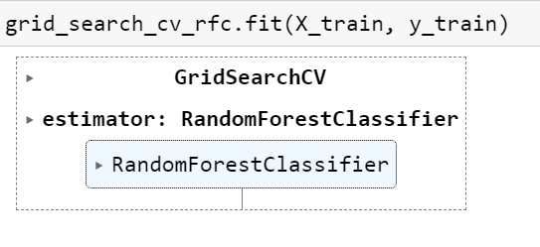

Рисунок 3.11 – Обучение модели

В классификаторе вызываем метод для обучение и передаем туда X\_train и y\_train. (рис 3.11).

|  |  |
| --- | --- |
|  |  |
| а) | б) |
|  |  |
| в) | г) |
|  |  |
| д) | е) |
|  |  |

|  |  |
| --- | --- |
|  |  |
| ё) | ж) |
|  |  |
| з) | и) |
|  |  |
| й) | к) |
|  |  |
|  |  |
| м) | н) |
|  |  |
| о) |  |

Рисунок 3.12 – Графическое построение деревьев в случайном лесу

Модель построила 40 деревьев решений (рис 3.12), рассмотрим часть из них. Модель выбирает признак и ищет значение по которому данные можно отнести либо к классу который не пригодный для выращивания, либо классу который пригоден. Выбор класса происходит с определенной вероятностью которая отображена в gini. При постройке леса, каждому дереву дается случайный набор данных, по которому дерево и выбирает как распределить данные по классам [15].

# 3.2. Оценка качества модели

**Оценка качества обучения по методу кросс-валидации**

Тестирование модели на тех же данных на которых она обучена это ошибка, так как модель будет проверять метки, которая она только что увидела и будет иметь идеальную оценку. Такая ситуация называется переобучением, чтобы этого избежать, при проведения проверки используют тестовые данные X\_test, y\_test [24].

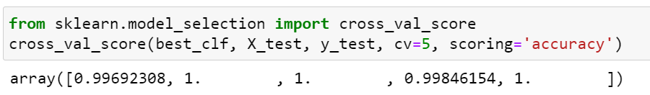

Рисунок 3.13 – Выполнение кросс-валидации

Оптимизировать качества модели стоит на валидационном множестве, а окончательное сравнение моделей проводить на тестовом множестве. Если оптимизировать качества моделей и проводить их сравнение на одном и том же множестве, то можно неявно заложить в модели информацию о тестовом множестве и получить результаты хуже ожидаемых на новых данных.

Решением этой проблемы является перекрестная проверка (кросс-валидация) (рис 3.13). Набор тестов по-прежнему должен храниться для окончательной оценки, но набор для проверки больше не нужен при выполнении резюме.

Метод k-Fold чаще всего используют, когда проводят кросс-валидацию. Он представляет из себя следующий алгоритм:

1. Фиксируется некоторое целое число k

2. Датасет разбивается на k одинаковых частей, эти части называются фолдами.

3. Далее происходит k итераций, во время каждой из которых один фолд выступает в роли тестового множества, а объединение остальных — в роли тренировочного. Модель учится на k−1 фолде и тестируется на оставшемся.

4. Финальный скор модели получается усреднением k получившихся тестовых результатов.

**Оценка качества обучения по методу ROC**

Точность — это отношение tp / (tp + fp), где tp — количество истинных срабатываний, а fp — количество ложных срабатываний. Точность — это интуитивно способность классификатора не маркировать отрицательный образец как положительный. Лучшее значение равно 1, а худшее значение равно 0 (рис 3.14).

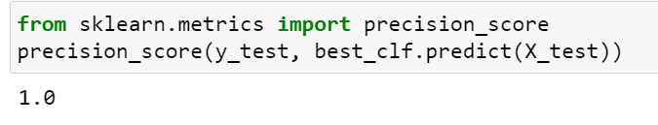

Рисунок 3.14 – Определение метрики ROC

**Оценка качества обучения по методу ROLL**

Отзыв представляет собой отношение tp / (tp + fn), где tp — количество истинных положительных результатов, а fn — количество ложноотрицательных результатов. Под отзывом понимается интуитивно способность классификатора находить все положительные образцы. Лучшее значение равно 1, а худшее значение равно 0 (рис. 3.15).

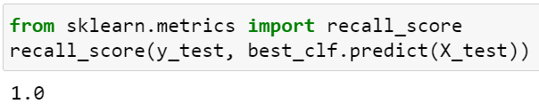

Рисунок 3.15 – Определение метрики ROLL

**Получение скоринга у тестовых данных**

Возьмем тестовую выборку, которую мы подготовили в (рис. 3.10) и получим по ней значение скоринга, как видно из графика (рис 3.17) данные распределились достаточно равномерно, как и ожидалось.

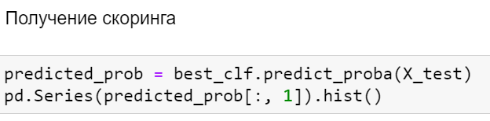

Рисунок 3.16 – Получение скоринга

Так как для обучения модели использовались участки на которых растет виноград и участки на которых он не может расти, в отношении примерно 50 на 50 (рис. 3.16).

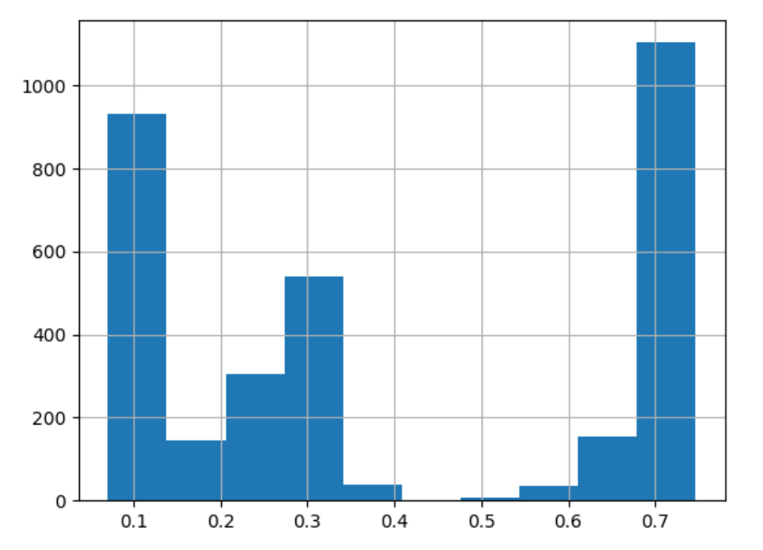

Рисунок 3.17 – Распределение скоринга у полигонов, cлева кол-во локация, снизу скоринг

**Самые важные признаки, по которым происходит определения**

При обучение, модель самостоятельно определяет важность признаков, влияющих на качество местности.

**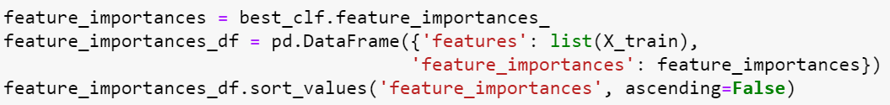**

Рисунок 3.19 – Распознавание признаков

Машинное обучении позволяет автоматически обнаруживать классификацию признаков из необработанных данных. Само собой, распределение признаков будет отличаться, для их вывода мы использовали код на (рис 3.19) и получили следующие распределение (рис 3.20). Модель достаточно равномерно классифицировала по признакам, но все же у нас присутствуют признаки которые не влияют на скоринг.

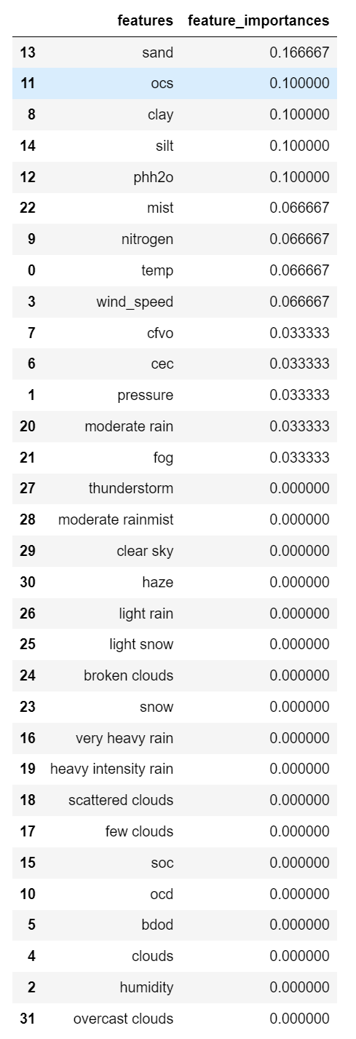

Рисунок 3.20 (а) – Распределение признаков

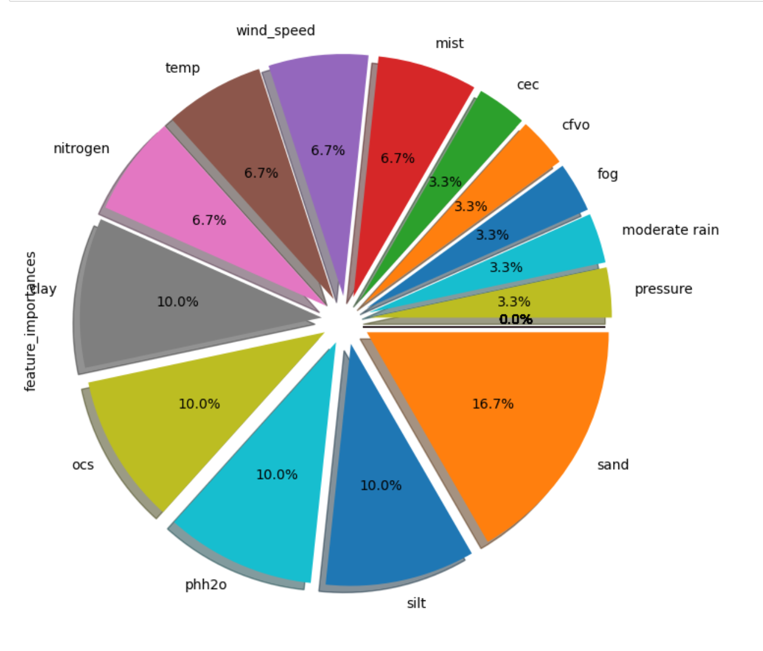

Рисунок 3.20 (б)

# 3.3. Сохранение модели

Сохранения в файл необходимо для взаимодействие с моделью других систем.

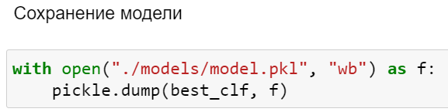

Рисунок 3.21 – Сохранение модели

Сохраняем dataframe в файл с расширением .pickle по заданному пути (рис 3.21).

# 3.4. Вывод по главе

Нами была разработана архитектура системы обучение модели и проверки ее качество. Описали процесс преобразование данных для машинного обучение, процесс самого обучения. Проверили качество модели по важным метрикам и проверили как работает оценивание у тестовых данных. В конце сохранили модель для дальнейшего с ней взаимодействия.

# РАЗРАБОТКА ПОЛЬЗОВАТЕЛЬСКОГО ИНТЕРФЕЙСА

Пользовательский интерфейс представляет из себя 2 части — это отображаемая часть приложения (фронтенд) - это разработка пользовательского интерфейса и функций, которые работают на клиентской стороне веб страницы и бэкенд - это разработка бизнес-логики приложения.

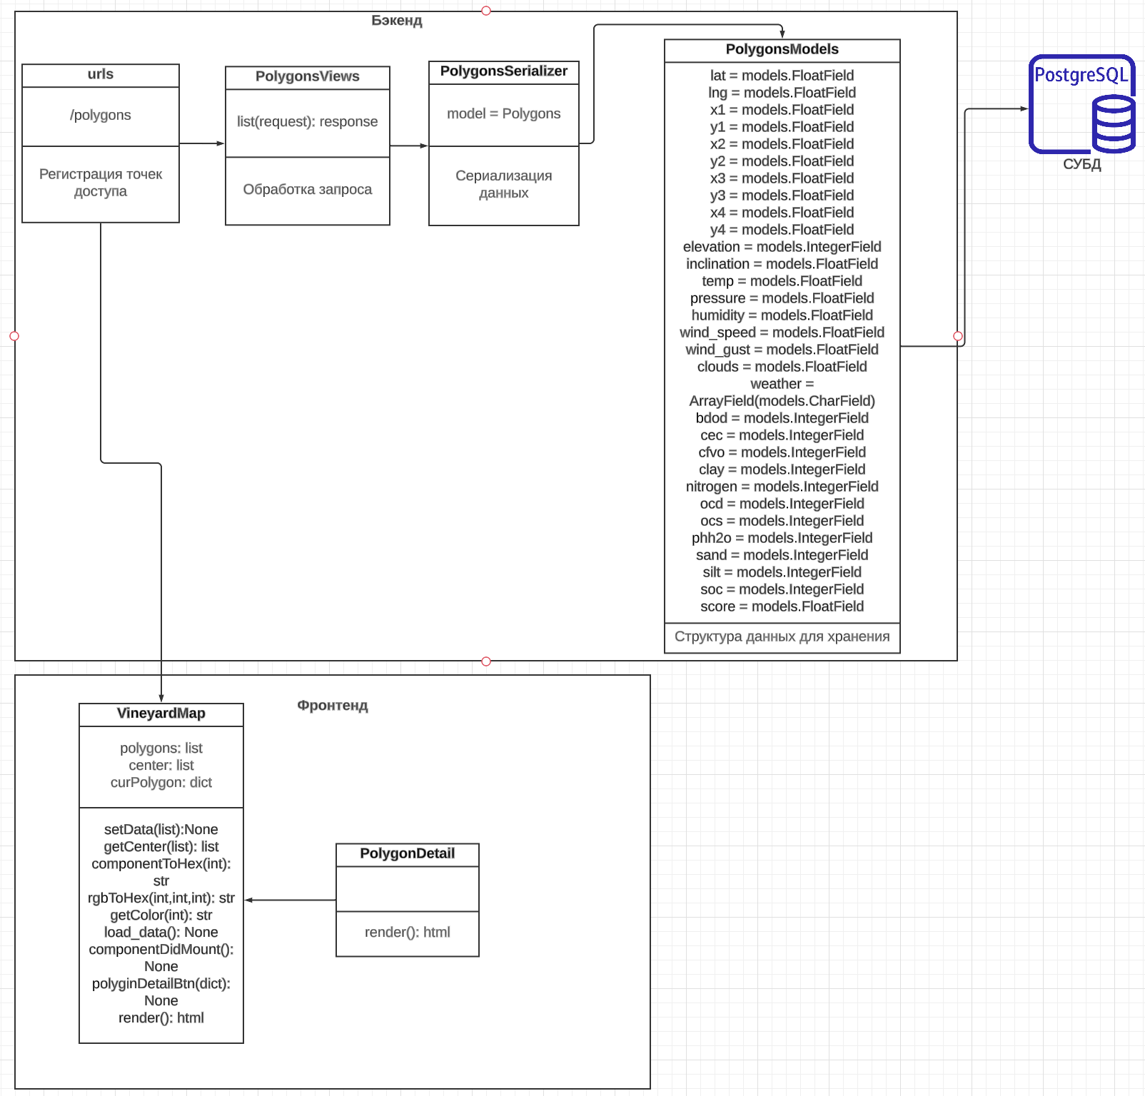

Рисунок 4.1 – Архитектура пользовательского интерфейса

Сервер бэкенда загружает данные с базы данных и предоставляет точку доступа для получения этих данных, фронтенд получает данные с бэкенда и отображает их на интерфейсе клиента (рис 4.1) [23].

# Отображаемая часть интерфейса

Интерфейс реализован через javascript с использованием Фреймворка. В качестве фреймворка я выбрал React так как он бесплатный и у меня есть опыт работы с ним.

React — это фреймворк написанный на javascript для создания пользовательских интерфейсов. Его главная задача — обеспечение вывода информации на веб страницы. React облегчает создание интерфейсов благодаря разбиению каждой страницы на компоненты [27].

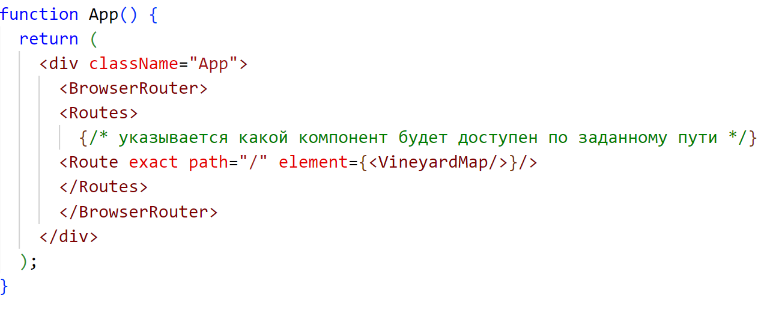

Рисунок 4.2 – Компонент загрузки других компонентов

В компоненте App размещаются главные компоненты и указывается по какому пути они будут доступны. Компонент VineyardMap отработает если пользователь перейдет на <url>:5000/ (рис. 4.2).

**Компонент VineyardMap**

Компонент VineyardMap – это фреймворк Ymap который размещает интерактивную карту на веб-страницу.

**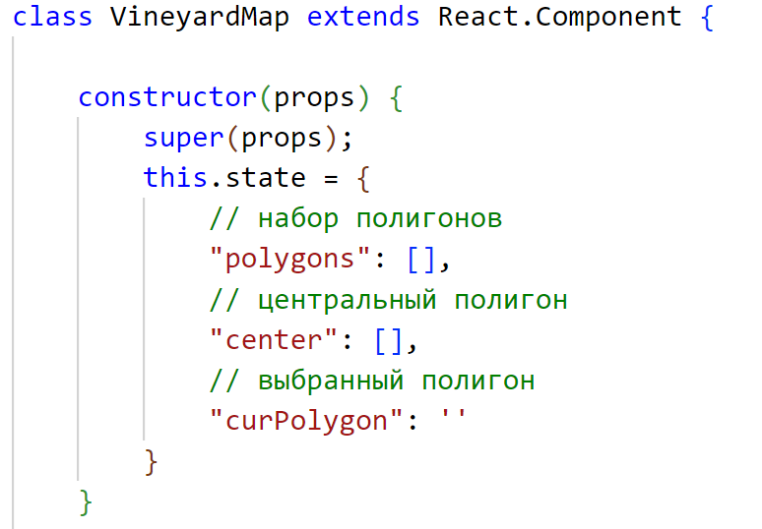**

Рисунок 4.3 – Инициализация компонента

При инициализации компонент создается переменная this.state (состояние), где хранятся отображаемые объекты, polygons – набор полигонов, полученных с бэкенда, center – координаты центрального полигона, для перемещение карты к центральному полигону, при загрузке страницы, curPolygon – выбранный полигон для отображения его характеристик в боком меню (рис. 4.3).

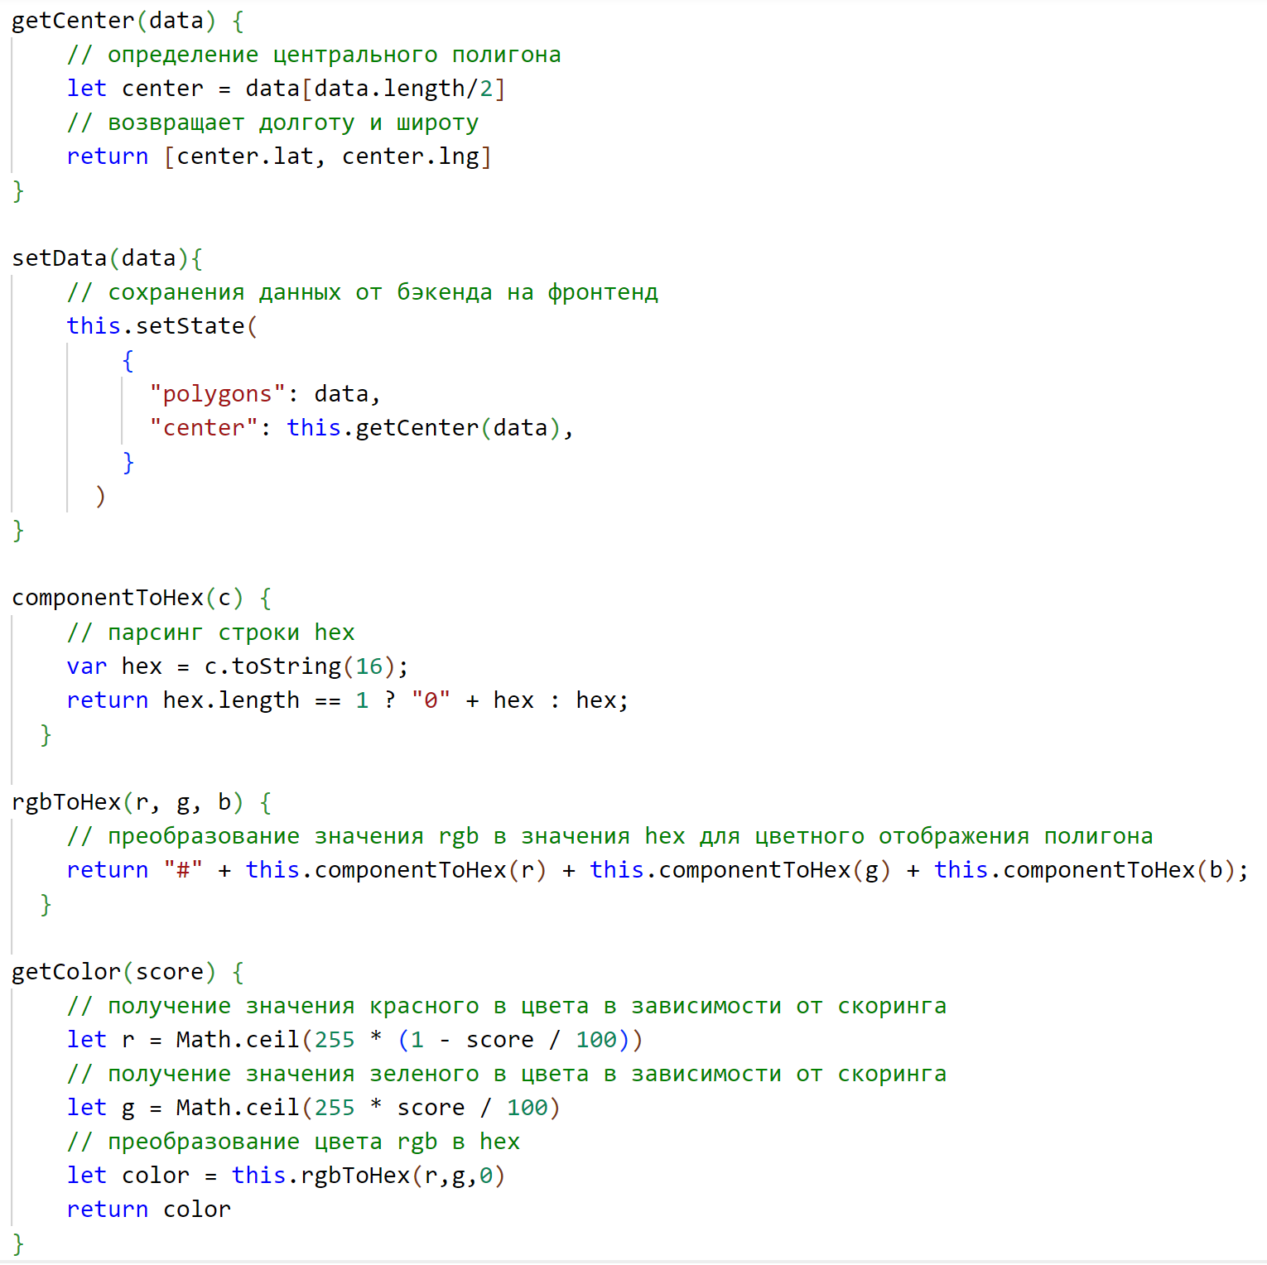

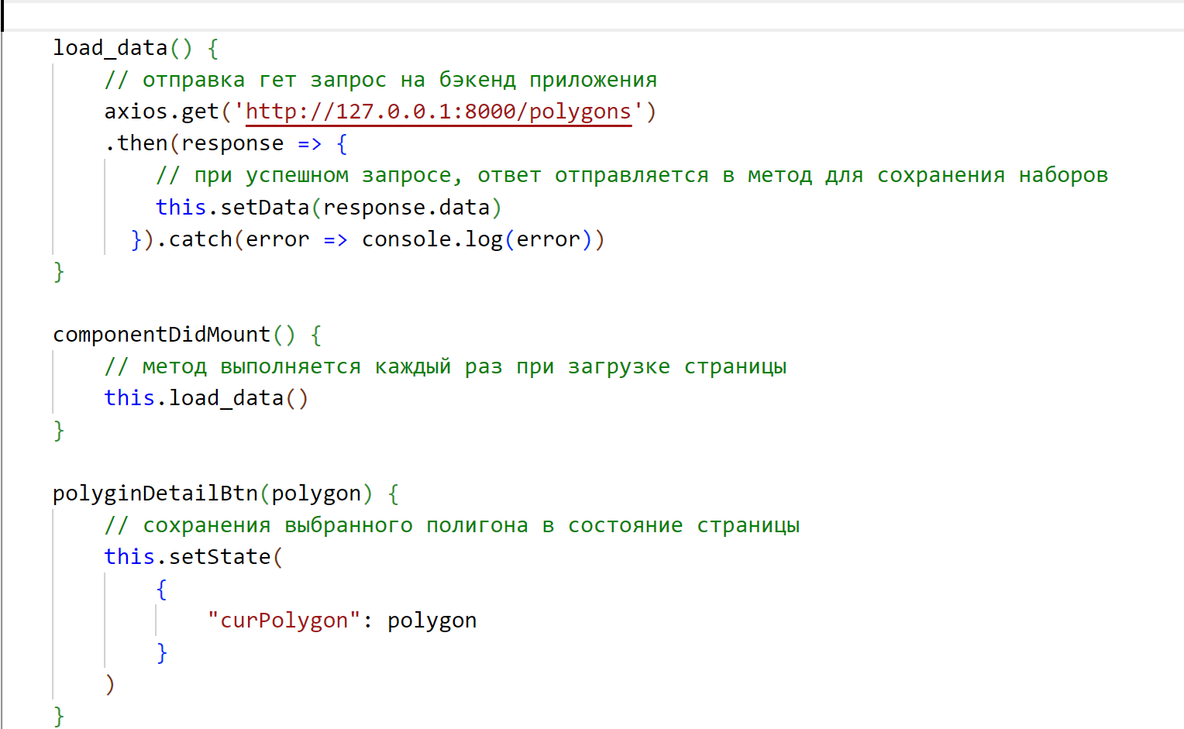

Рисунок 4.4 – Методы компонента

Компонент VineyardMap реализуют ряд методов которые отвечают за отображения данных полученных с бекэнда:

1. Метод getCenter – определяет центральный полигон среди полученных, чтобы при загрузке карты она перемещалась на центральную часть всех полигонов
2. Метод setData – сохранения полученных данных от бэкенда в состояние
3. Метод componentToHex – преобразование значение цвета rgb в hex, для покраски полигона
4. Метод rgbToHex – объеденение трех rgb цветов в одну hex строку
5. Метод getColor – получение определенного цвета для полигона в rgb, по его скорингу, для визуального определения качества. Чем больше скоринг тем больше ставится значение зеленого цвета и тем меньше для красного
6. Метод load\_data – отправка запроса на бэкенд, в случае успешного ответа, данные передаются в метод для сохранения их в состояние, иначе в терминал выводится ошибка.
7. Метод componentDidMount – вызывается сразу после монтирования компонента, в моем случае вызывается метод для отправки запроса на бэкенд
8. Метод polyginDetailBtn – зафиксировать в состояние полигон по которому произошел клик (рис. 4.4).

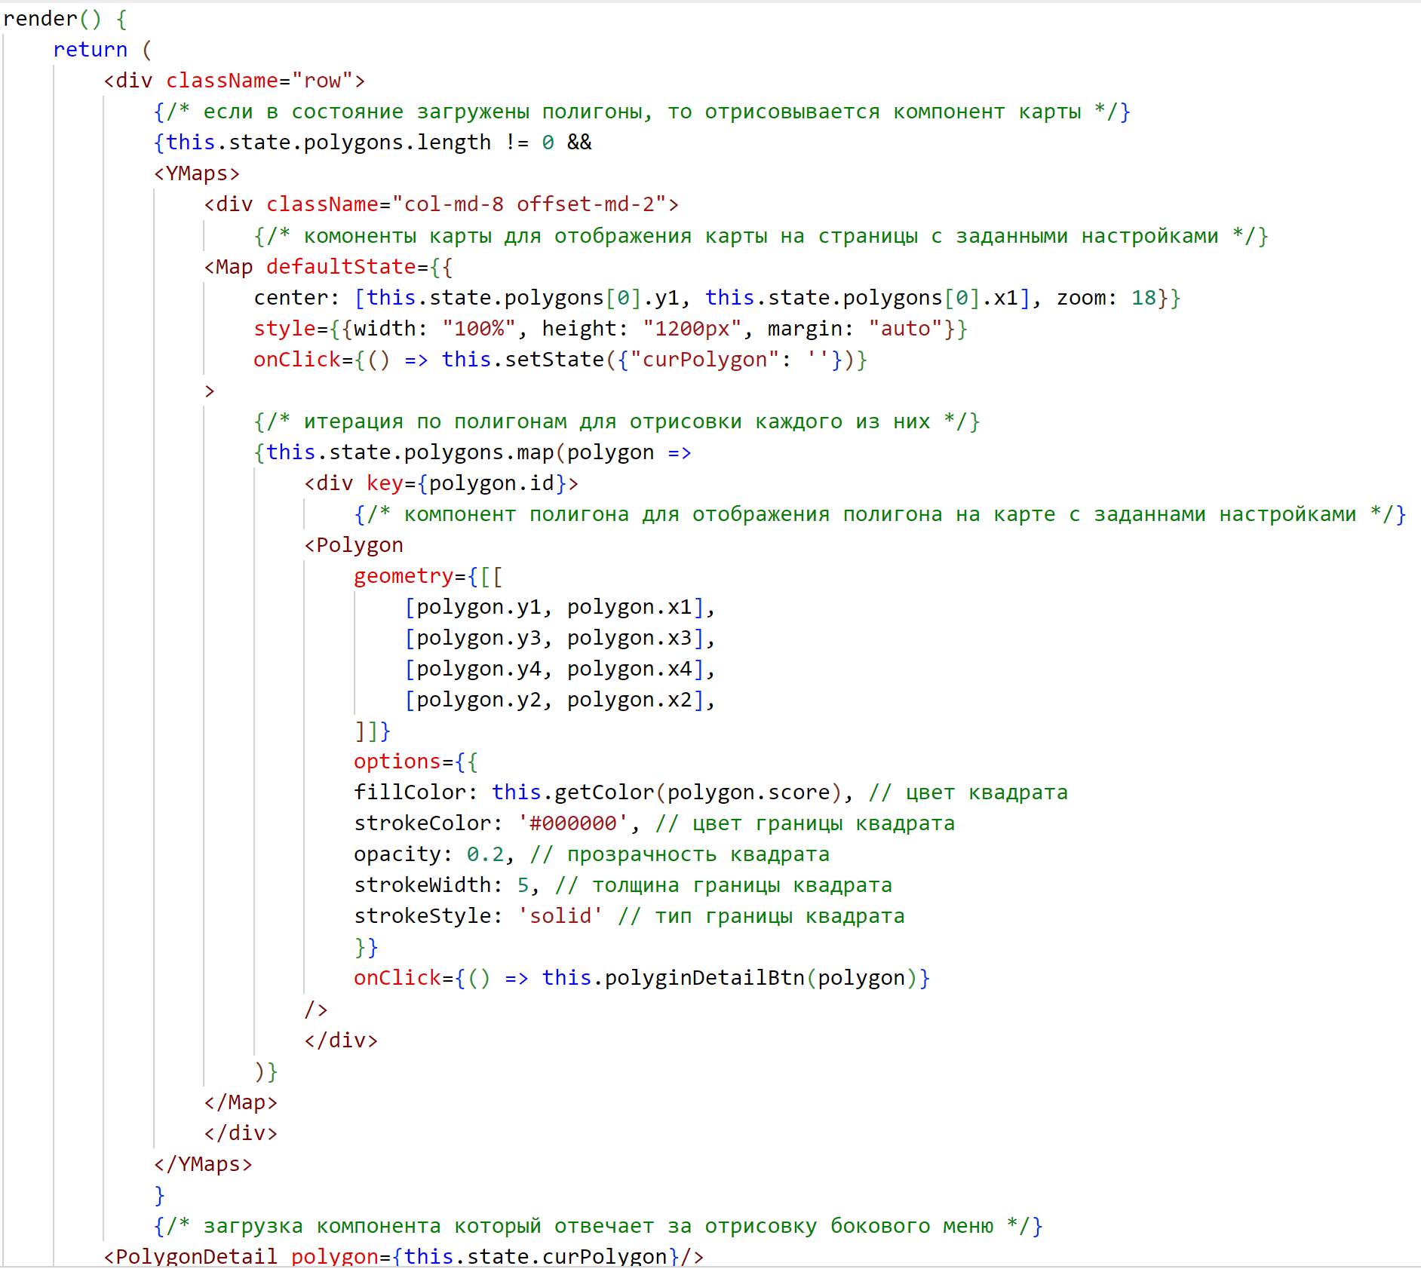

Рисунок 4.5 – От рисовка карты

От рисовка всех данных происходит в методе render (рис 4.5). В начале стоит условии, если полигоны были загружены с бэкенда то продолжается от рисовка страницы, иначе прекратить обрисовку. Далее отрисовывается компонент карты – это фреймворк Ymap который размещает интерактивную карту на веб-страницу. При иницилализации карты указывается контейнер в котором она размещается и передаем туда опции:

1. Center – начальное положение, центральное положение карты которое будет отображаться, устанавливаем значение координат центрального полигона
2. Zoom – начальный масштаб карты
3. Style – задаёт CSS стили для HTML-документа, то есть то, как будут отображаться отдельные элементы и вся страница в целом.
4. onClick – Действие при нажатие на карту. В моем случае при нажатие на карту убирается отображение бокового меню

Карта содержат произвольное количество слоев равное количеству полигонов. Слой — это визуальный компонент, который отвечает за отрисовку слоя определенного содержания. В нашем случае слой представляет из себя компонент Polygon, с настройками:

1. geometry – координаты угловых точек полигона
2. fillColor – Цвет полигона, для визуального определения его качества
3. strokeColor, strokeStyle, strokeWidth – Цвет границы полигона, тип границы, толщина границы. Для определения его границ.
4. Opacity – Прозрачность полигона, чтобы увидеть какие объекты находятся в полигоне, например: реки, дома и т.д.
5. onClick – Действие при нажатие на полигон. Отображение бокового меню с характеристиками полигона по которому кликнули.

**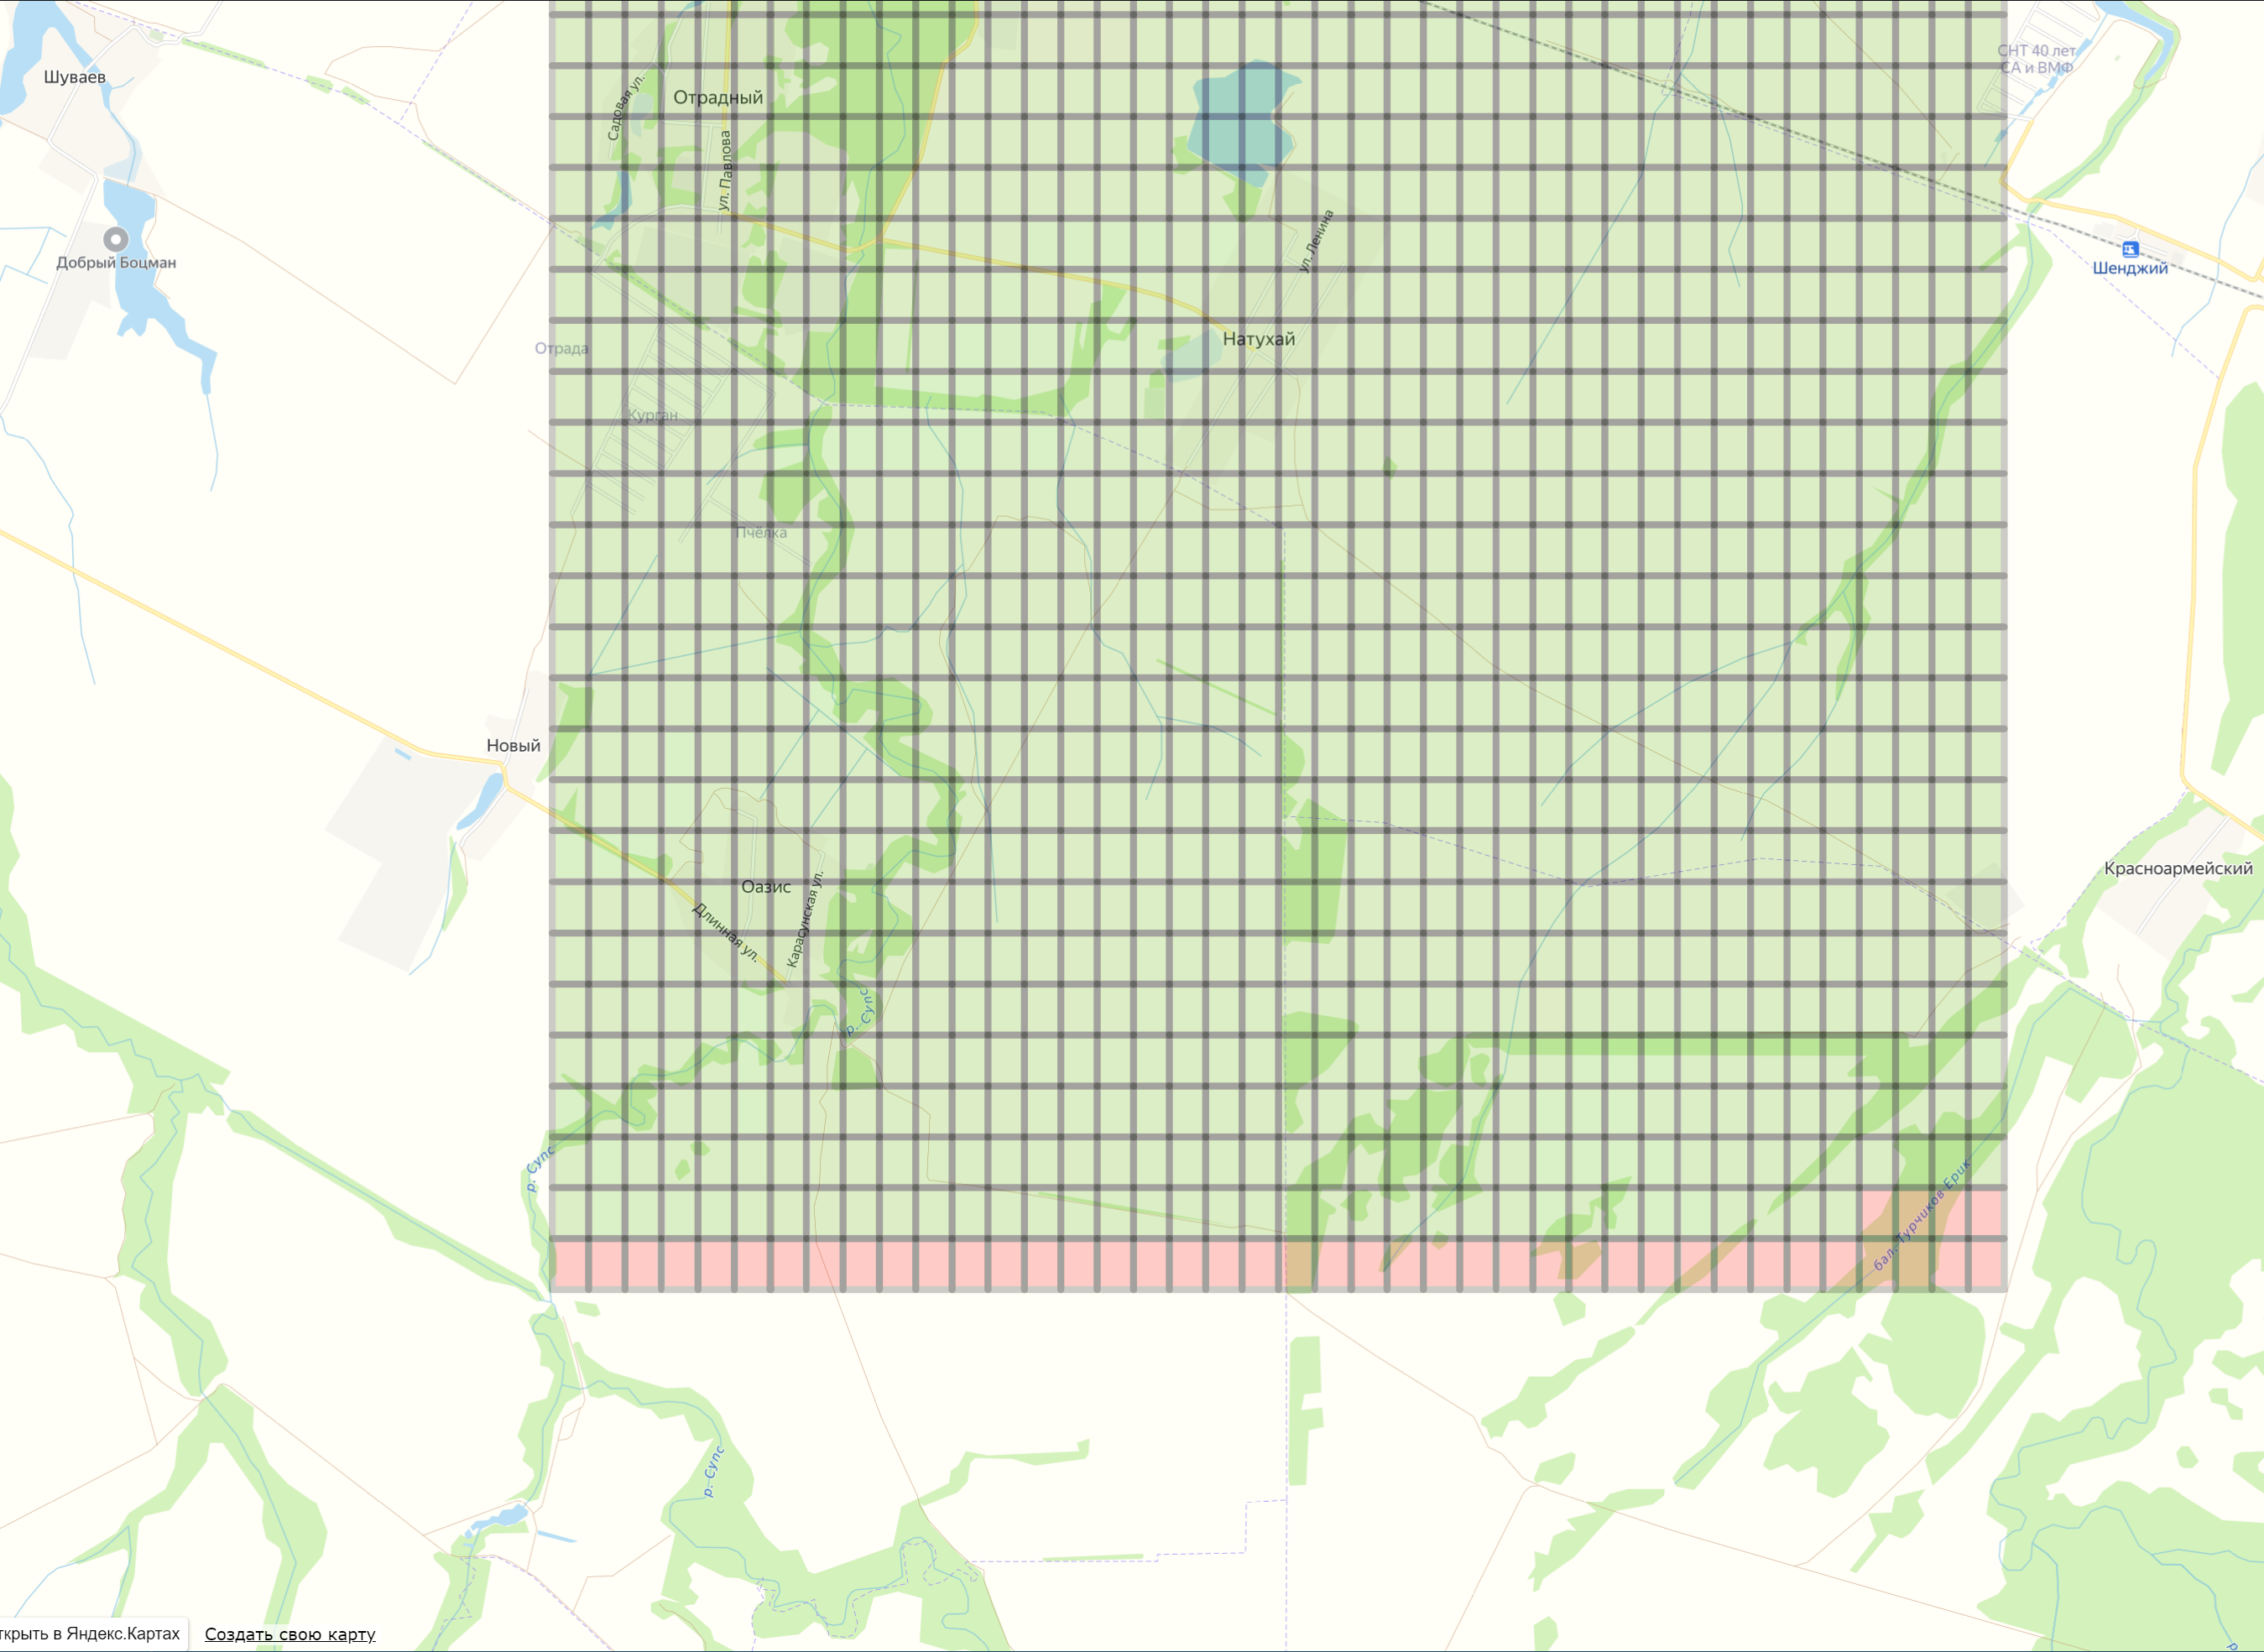**

Рисунок 4.6 – Клиентский интерфейс

Интерфейс представляет из себя карту с закрашенными полигонами, цвет полигона зависит от скоринга (рис 4.6).

**Компонент PolygonDetail**

Компонент бокового меню, необходим для отображения пользователю информации по выбранному полигону [26].

**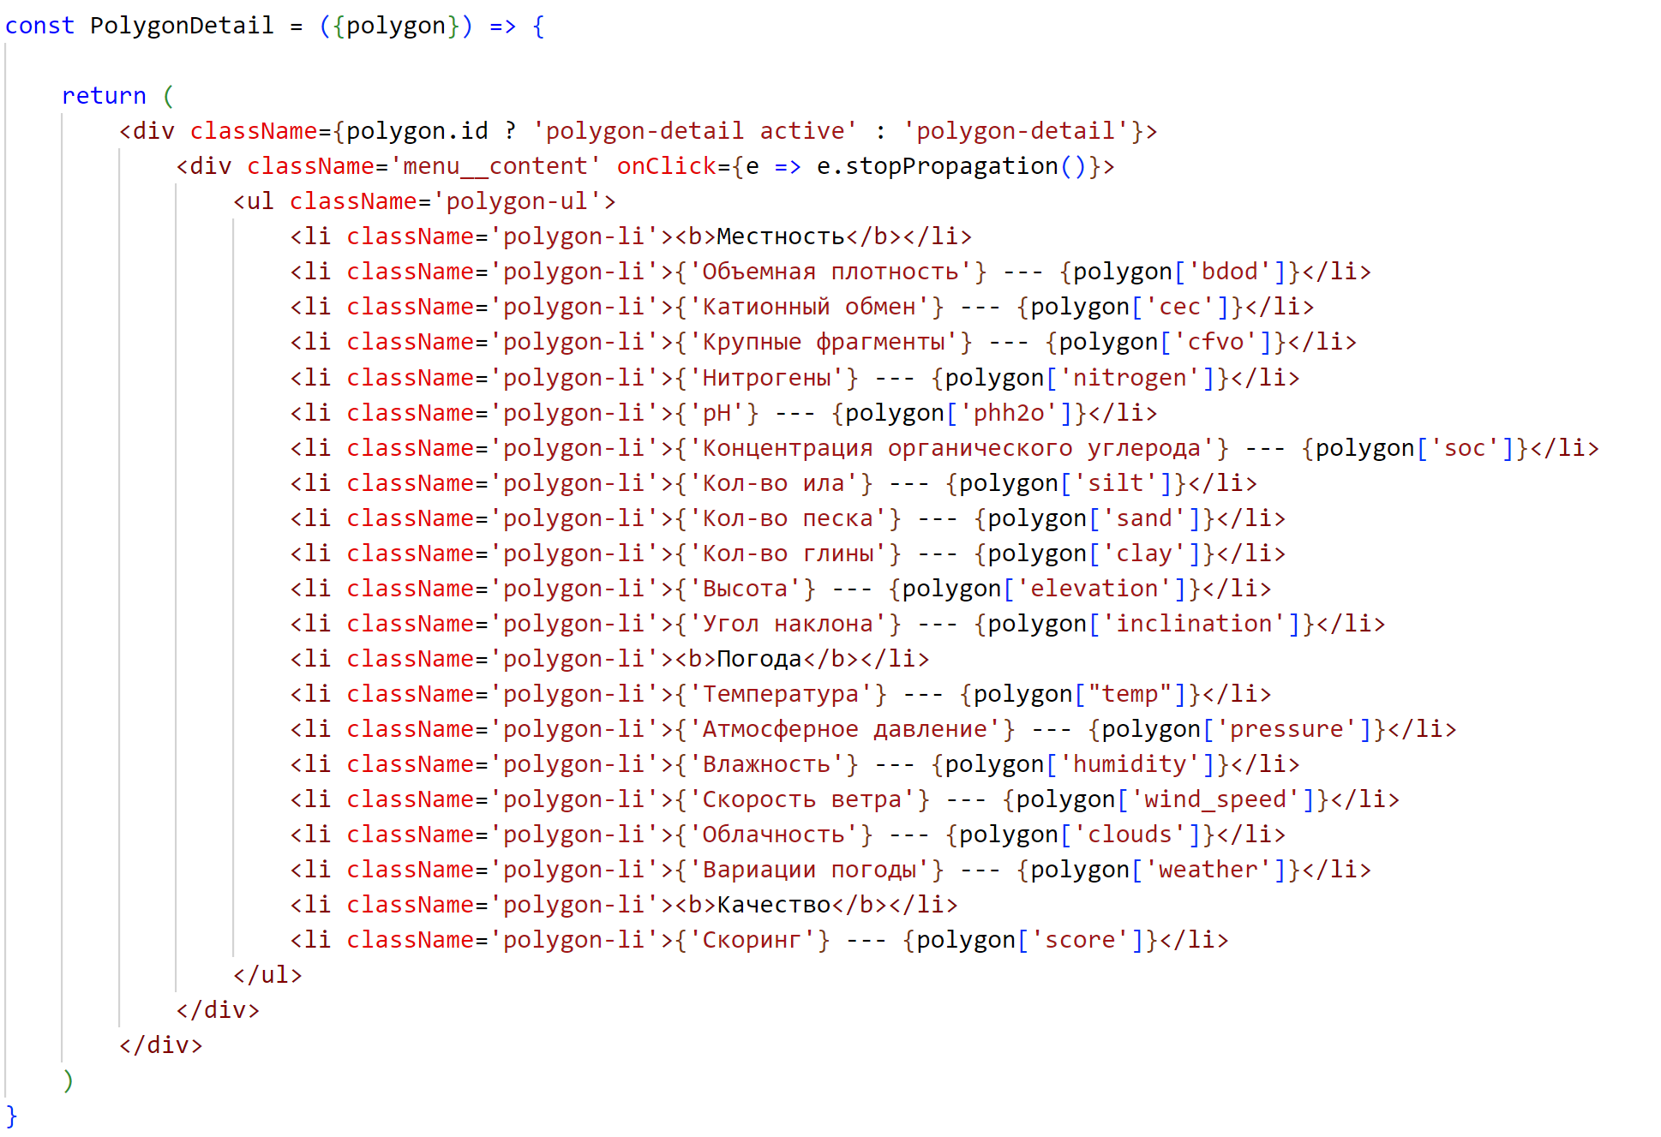**

Рисунок 4.7 – Компонент бокового меню

Компонент бокового меню (рис 4.7) принимает данные по выбранному полигону которые отображается в боковом меню:

1. Высота
2. Максимальный угол наклона
3. Температура
4. Атмосферное давление
5. Влажность
6. Скорость ветра
7. Облачность
8. Вариации погоды
9. Кол-во песка в почве
10. Кол-во глины в почве
11. Значение ph
12. Концентрация органического углерода
13. Значение нитрогенов
14. Объемная плотность
15. Катионный обмен
16. Кол-во крупных фрагментов
17. Кол-во ила в почве
18. Значение скоринга

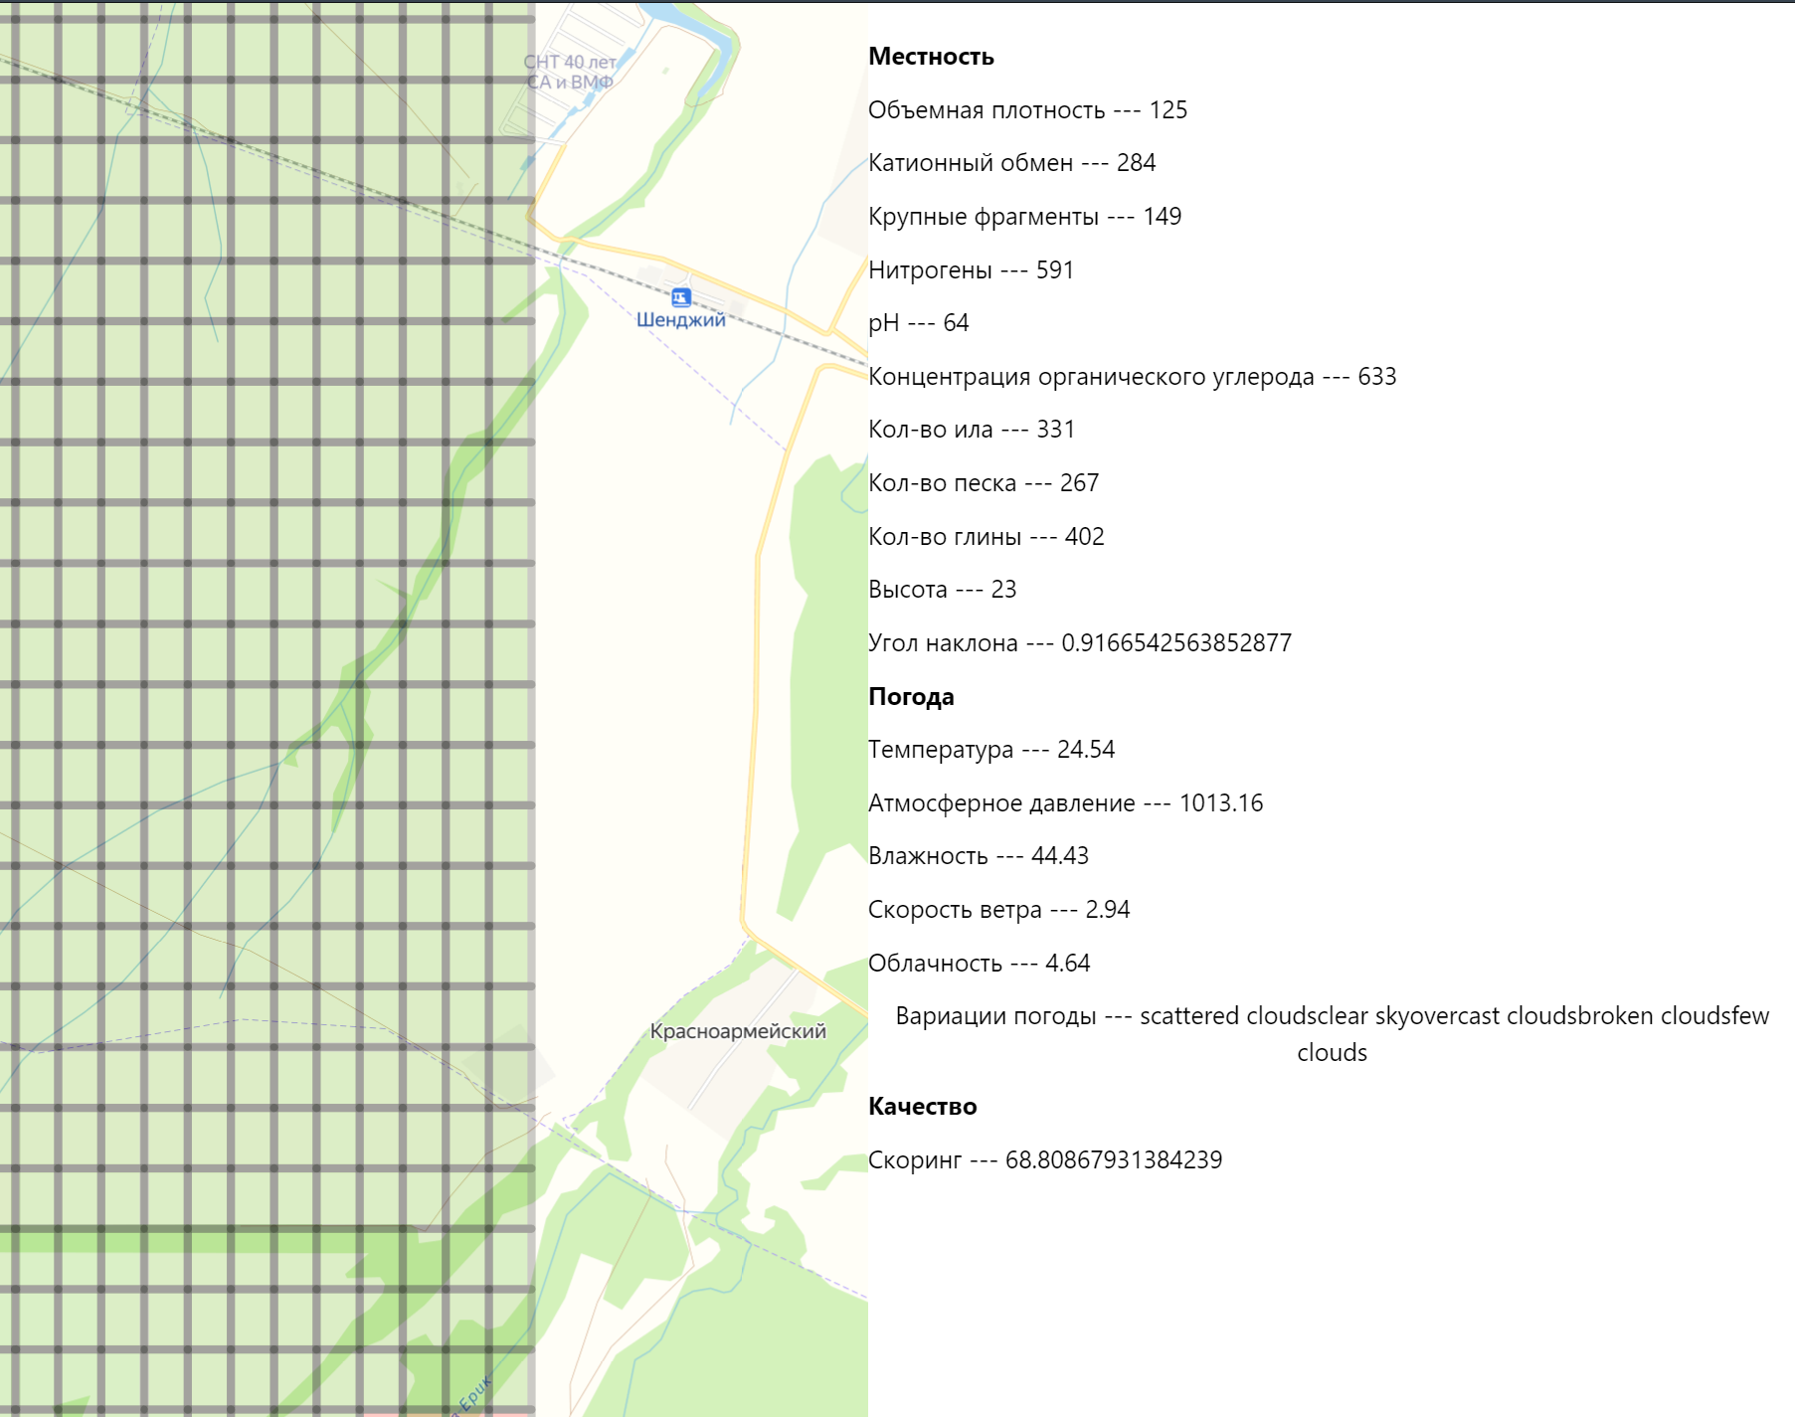

Рисунок 4.8 – Интерфейс компонента бокового меню

Интерфейс (рис 4.8) отображает все признаки и скоринг у выбранного полигона.

# Серверная часть приложения

Бэкенд приложение написан на python с использованием фреймворка DRF.Данный фреймворк был выбран так как он бесплатный и у меня был опыт работы с ним .DRF расшифровывается как Django Rest Framework, где Django – библиотека для создание серверного приложения, REST – расшифровывается, как интерфейс прикладного программирования для передачи репрезентативного состояния.

REST — архитектурное решение взаимодействие с приложением. Чтобы приложение считалось REST, он должен соответствовать следующим критериям:

1. Единый интерфейс – предоставление доступа к интерфейсу по уникальными URL, в интерфейсе реализованы разные методы в зависимости от HTTP-методов — GET, POST, DELETE, UPDATE — все они отвечают за различные манипуляция c данными.
2. Архитектура “Клиент-Сервер” – Сервер получает запрос клиента и формирует ему ответ. Получив ответ от сервера, клиент определяет, как именно информация отобразится на сайте.
3. Нестационарные запросы означает, что каждый HTTP-запрос изолирован. Сервер не получает на информацию из других запросов — клиент отправляет HTTP-запрос, содержащию всю необходимую ему информацию.

DRF использующий шаблон проектирования MVS Models Views serializers [20].

**Models**

Взаимодействие бэкенда с бд осуществляется через models. Models предоставляет автоматически сгенерированный API взаимодействие между приложением и базой данных. Каждая модель представляет собой класс python в котором описываются таблицы, поля и поведение данных, как правило один класс сопоставляются с одной таблице в базе данных.

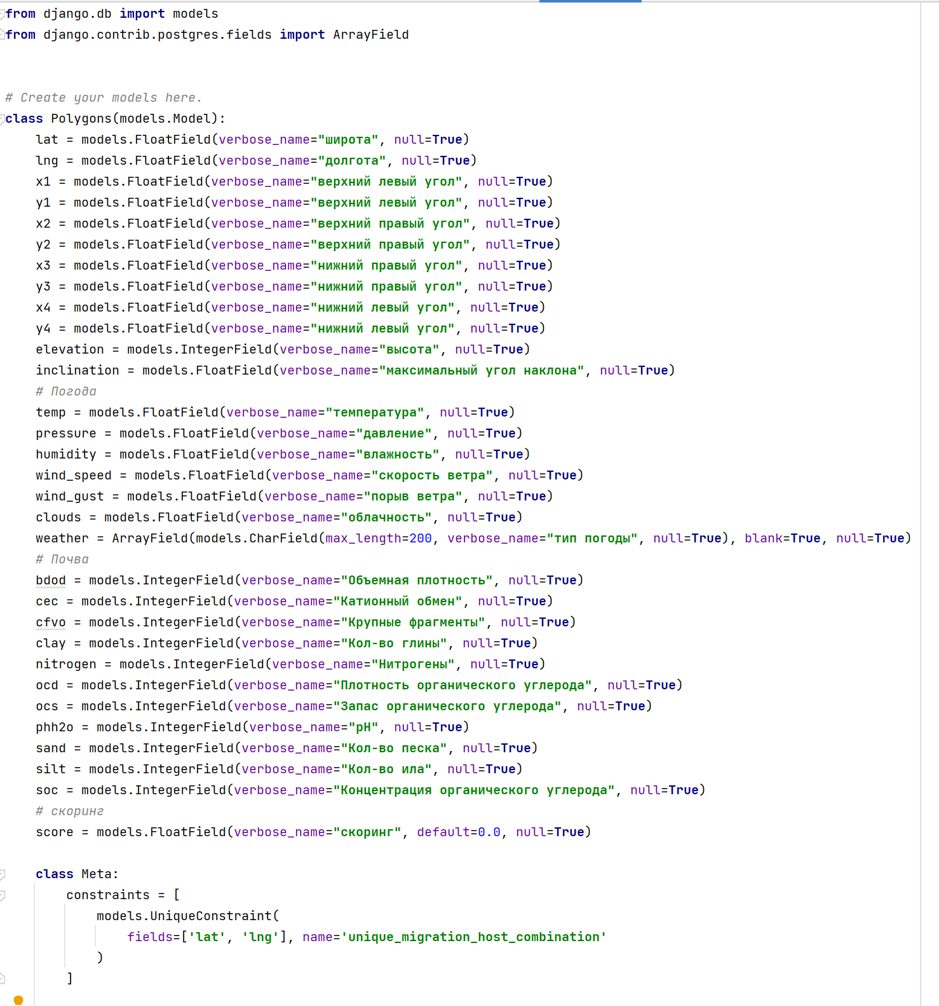

Рисунок 4.9 – Описание полей в бд

В models (рис 4.9) описаны поля и их типы данных, которые будут хранятся в базе данных. В классе Meta указываем инструкцию, что поля долгота и широта вместе образуют ключевое поле, это гарантируют что полигоны с одинаковой координатной центральной точкой не смогут хранится в бд. Если потребуется изменить признаки, то не обходимо обновлять значения по ключевому полю, а не заносить новое.

**Миграция в бд**

Миграции необходима для загрузки данных из файла в базу данных.

**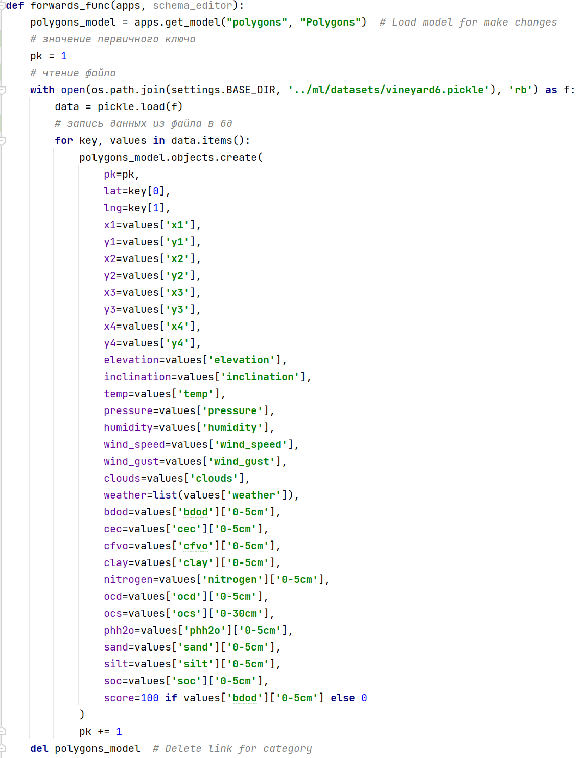**

Рисунок 4.10 – Миграция данных

Миграция в бд происходит через команду python manage.py makemigrations которая создает таблицы в бд по описанию и через команду python manage.py migrate запускается процесс, который читает файл с наборами полигонов и записывает эти данные в таблицу (рис. 4.10) [14].

**Views**

Это обычные функции, которые принимают на входе запрос —[HttpRequest](https://docs.djangoproject.com/en/4.1/ref/request-response/" \l "httprequest-objects" \t "_blank), обрабатывает его и возвращают ответ — [HttpResponse](https://docs.djangoproject.com/en/4.1/ref/request-response/" \l "httpresponse-objects" \t "_blank) или ему подобных.

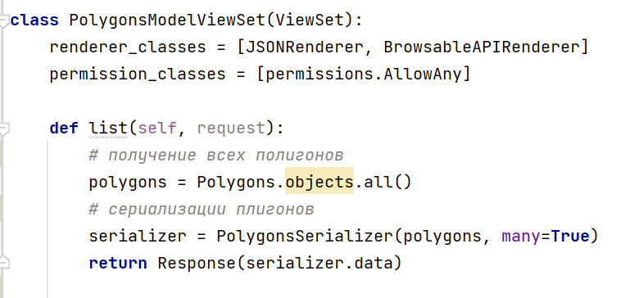

Рисунок 4.11 – Views набора полигонов

Во Views указываем 2 настройки renderer\_classes – какой вид ответа может быть, либо json, либо рендерит данные в HTML. Permission\_classes – кто имеет доступ к этому классу, в нашем случае ограничения нет. Метод list обрабатывает только get запрос, получаем данные по всем полигонам от models, проверяем их в serializers и возвращаем их в ответе сервера (рис. 4.11) [20].

**Serializers**

Сериализаторы позволяют преобразовывать сложные данные, такие как наборы запросов и экземпляры моделей, в собственные типы данных Python, которые затем можно легко преобразовать в JSON, XML или другие типы контента. Сериализаторы также обеспечивают десериализацию, позволяя преобразовывать проанализированные данные обратно в сложные типы после предварительной проверки входящих данных.

**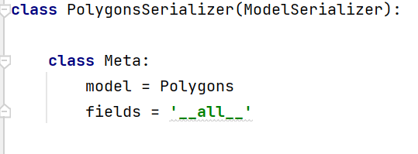**

Рисунок 4.12 Сериализатор

Сериализатор проверяет что тип данных указанный в python похож на тип данных указанный в бд, для каждого поля (рис. 4.12) [23].

**API**

Обращение к бэкенду происходит по API через http протокол, для обеспечение точки доступа, необходимо на бэкенде прописать по какому урлу будет предоставлен доступ. Прописываем урл polygons и какая view будет обрабатывать запрос (рис 4.13) [25].

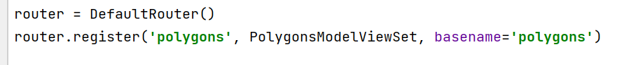

Рисунок 4.13 – Создание точек доступа

Точка для получения полигонов:

‘/polygons’ GET – Получение всех полигонов

Ответ API:

Response 200: list(

Id: int, номер полигона

lat: float, широта центральной точки полигона

lng: float, долгота центральной точки полигона

x1: float, широта верхней левой точки полигона

y1: float, долгота верхней левой точки полигона

x2: float, широта верхней правой точки полигона

y2: float, долгота верхней правой точки полигона

x3: float, широта нижний правой точки полигона

y3: float, долгота нижний правой точки полигона

x4: float, широта нижний левой точки полигона

y4: float, долгота нижний левой точки полигона

elevation: int, высота

inclination: float, угол наклона

temp: float, температура

pressure: float, давление

humidity: float, влажность

wind\_speed: float, скорость ветра

wind\_gust: float, ускорение ветра

clouds: float, облачность

weather: list, Вариации погоды

bdod: int, Объемная плотность

cec: int, Катионный обмен

cfvo: int, Крупные фрагменты

clay: int, Кол-во глины

nitrogen: int, Нитрогены

ocd: int, Плотность органического углерода

ocs: int, Запас органического углерода

phh2o: int, рН

sand: int, Кол-во песка

silt: int, Кол-во ила

soc: int, Концентрация органического углерода

score: float, Скоринг

)

# Вывод по главе

Нами была разработана архитектура пользовательского интерфейса. Описали работу бэкенда, как он получает данные с базы данных и предоставляет доступ к ним. Описали работу фронтенда, как он получает данные с бэкенда, как работает отрисовка карты и отображение полигонов.

# ЗАКЛЮЧЕНИЕ

В процессе работы над ВКР был проведён анализ этапов производства вина и влияние параметров на качества вина, был проведен анализ влияние местности качество исходного сырья. Были выявлены проблемы с которыми можно столкнуться при поиска оптимальной местности, из которого был сделан вывод о необходимости модернизации.

В ходе данной работы было разработано решение, облегчающее процесс поиска местности. В частности, разработана архитектура приложения; ролевая модель для разграниченного взаимодействия с приложением; система создания набора местности, сбора климатических и почвенных данных; системы машинного обучения и оценка качества модели; разработана серверная часть приложения, для удобного доступа к данным; разработан пользовательский интерфейс для отображение результатов работы приложения.

Таким образом, в ходе данной работы была разработана система оценивание и предоставления данных о выбранной местности. Это позволит оптимизировать поиск участка под виноградники.

В дальнейшем, результаты данной работы могут быть использованы для более быстрого и точного поиска места под выращивания винограда, данные работа будет полезно не только для начинающих свое дело, но и людям которые давно занимаются производством вина.

# Приложение

# П.1 Ключевые слова

**Полигон**

Представляет из себя цветной квадрат, который содержат погодные и почвенные параметры, а также его качество. Параметры берутся от центра квадрата!

**Скоринг**

Коэффициент определяющий вероятность отношения полигона к классу пригодного для выращивания по шкале от 0 до 100

**Модель**

файл, который обучен распознаванию определенных типов закономерностей.

**API**

описание способов взаимодействия одной компьютерной программы с другими.

**Словарь**

неупорядоченные коллекции произвольных объектов с доступом по ключу. {ключ: значение, …}

**dataframe**

модели-читаемый формат

**Метка**

Признак который характеризует либо можно выращивать, либо нельзя

**Сущность**

Класс в котором реализуется бизнес логика

**Контроллер**

Класс с которым осуществляется взаимодействие у ролевых пользователей

**Библиотеки**

это набор связанных модулей. Он содержит пакеты кода, которые могут быть повторно использованы в различных программах.

**Датасет**

Набор данных в виде dataframe

**Фреймворк**

готовый набор инструментов, который помогает быстро создать продукт

**Парсинг**

Разбор строки на компоненты

**Состояние**

это объект простого JS, позволяющий отслеживать данные компонента

**Перечень сокращение обозначение**

СУБД – система управление базы данных

# Список литературы

1. <https://docs.python.org/3/index.html>
2. <https://docs.djangoproject.com/en/4.2/>
3. <https://legacy.reactjs.org>
4. <https://www.postgresql.org/docs/>
5. <https://openweathermap.org>
6. <https://rest.isric.org/soilgrids/v2.0/docs>
7. <https://www.api.airmap.com/>
8. Секреты выращивания винограда в любом климате B.B. Жвакин, 2017.
9. Доброглав Е.С., Вейшторд И.П. Производство советского шампанского. – М.: Агропромиздат, 1987.
10. Кишковский З.Н., Мержаниан А.А. Технология вина, 1984.
11. <https://scikit-learn.org/stable/index.html>
12. Введение в машинное обучение с помощью Python, Андреас Мюллер, Сара Гвидо, 2016.
13. <https://habr.com/ru/articles/276593/>
14. <https://aosabook.org/en/index.html>
15. Рейтц К., Шлюссер Т. Автостопом по Python. – СПб.: Питер, 2017. – 336 с.: ил. – (Серия «Бестселлеры O’Reilly»).
16. Лутц М. Изучаем Python, 4-е издание. – Пер. с англ. – СПб.: Символ-Плюс, 2011. – 1280 с.
17. Лучано Рамальо Python. К вершинам мастерства. – М.: ДМК Пресс, 2016. – 768 с.
18. Рейтц К., Шлюссер Т. Автостопом по Python. – СПб.: Питер, 2017. – 336 с.: ил. – (Серия «Бестселлеры O’Reilly»).
19. Пилгрим Марк. Погружение в Python 3 (Dive into Python 3 на русском)
20. Любанович Билл Простой Python. Современный стиль программирования. – СПб.: Питер, 2016. – 480 с.: – (Серия «Бестсепперы O’Reilly»).
21. Свейгарт, Эл. Автоматизация рутиных задач с помощью Python: практическое руководство для начинающих. Пер. с англ. — М.: Вильямc, 2016. – 592 с.
22. Гэддис Т. Начинаем программировать на Python. – 4-е изд.: Пер. с англ. – СПб.: БХВ-Петербург, 2019. – 768 с.
23. Златопольский Д.М. Основы программирования на языке Python. – М.: ДМК Пресс, 2017. – 284 с.
24. Доусон М. Программируем на Python. – СПб.: Питер, 2014. – 416 с.
25. Прохоренок Н.А. Python 3 и PyQt. Разработка приложений. – СПб.: БХВ-Петербург, 2012. – 704 с.
26. Закас, Н. JavaScript для профессиональных веб-разработчиков / Н. Закас. - М.: Питер, 2015. - 831 c.
27. Дронов, В. JavaScript в Web-дизайне / В. Дронов. - М.: БХВ-Петербург, 2017. - 880 c.